**Jenkins介绍与使用**

张义明

2015-04-10

目录

修订历史 3

先读我 4

i 常用语 4

ii 用户指南 4

1、Jenkins介绍 6

1.1 Jenkins 是什么？ 6

1.2 Jenkins用途与特性 6

1.3 Jenkins对我们的作用 6

2、下载与安装 15

2.1 下载Jenkins 15

2.2 Jetty方式启动 15

2.3 Tomcat方式启动 16

3、系统管理 18

3.1 系统设置 18

3.2 读取设置 26

3.3 管理插件 28

3.4 负载统计 34

3.5 分布式支持 36

3.6 权限管理 37

3.7 准备关机 46

4、项目管理 49

4.1 新建项目 49

4.2 项目配置 52

4.3 项目构建 60

4.4 构建日志 64

4.5 Junit报告 66

4.6 代码覆盖率 67

5、用户手册 68

5.1 访问地址 68

5.2 打包发布 69

5.3 代码检查 72

5.4 单元测试报告 76

6、常见问题 78

6.1 构建项目时，jenkins服务突然中止 78

6.2 jenkins服务怎么启动 79

## 修订历史

|  |  |  |  |
| --- | --- | --- | --- |
| 版本号 | 修订日期 | 修订人 | 修订说明 |
| V0.1 | 2015-04-10 | 张义明 | 创建文档 |
| V0.2 | 2015-05-14 | 张义明 | 完善权限管理模块 |
| V0.3 | 2015-05-18 | 张义明 | 添加常见问题模块 |
|  |  |  |  |
|  |  |  |  |
|  |  |  |  |
|  |  |  |  |
|  |  |  |  |
|  |  |  |  |
|  |  |  |  |
|  |  |  |  |
|  |  |  |  |
|  |  |  |  |
|  |  |  |  |
|  |  |  |  |
|  |  |  |  |
|  |  |  |  |
|  |  |  |  |
|  |  |  |  |
|  |  |  |  |
|  |  |  |  |
|  |  |  |  |
|  |  |  |  |
|  |  |  |  |
|  |  |  |  |
|  |  |  |  |

## 先读我

### i 常用语

#### ⑴ 项目

Jenkins中的一个item，称之为项目，Jenkins想完成哪些任务，首先必须有一个item，然后在item上进行配置该item可以进行哪些操作，这样来完成待处理任务。

也可以理解为Jenkins要完成某些操作的集合。

#### ⑵ 构建

Jenkins项目运行过程，我们称之为项目构建

#### (3) 视图

Jenkins主界面的页签，为方便项目管理使用。

### ii 用户指南

#### ⑴ 角色定义

不同用户按照关注点不同，再结合万达电商实际情况可以分为不同角色：

1. Jenkins服务器管理员
2. Jenkins系统管理员
3. 质量管理人员
4. 产品负责人
5. 产品开发人员

#### ⑵ 角色关注点

各角色关注章节：

1. Jenkins服务器管理员 负责Jenkins服务器正常运行，与代码管理服务器的通信权限配置等运维工作。
2. Jenkins系统管理员 负责Jenkins服务的基础配置，集成各种不同功能及插件安装，满足产品续期及质量管理人员的要求。

关注：2、3、4章节

1. 质量管理人员 关注Jenkins项目构建情况，查看代码质量、服务质量各种参数，及时要求产品更改各个方面潜在问题。

关注：1.3、4.3、4.4、4.5、4.6章节

1. 产品负责人 关注该产品是否正常打包、编译、发布。各个环境是否正常更新。

关注：1.3、4.3、4.4、4.5、4.6章节

1. 产品开发人员 关注每次提交代码是否存在问题，编译打包是否存在问题。

关注：1.3、4.3、4.4、4.5、4.6章节

## 1、Jenkins介绍

### 1.1 Jenkins 是什么？

简单的说，Jenkins 是一种基于 Java 开发的持续集成工具，前身称作Hudson，它是一个开源软件项目，提供了用于监控持续重复工作的软件平台。Jenkins 发布和运行的形式都很简单，您可以去 Jenkins 官网下载安装包后，只需一个“java -jar jenkins.war”命令就能将其运行起来。

看看界面啥样，请移步<http://10.77.144.190:10082/jenkins/>

### 1.2 Jenkins用途与特性

主要用途：

1.持续、自动地构建/测试软件项目；

2.监控一些定时执行的任务。

Jenkins特性包括：

1.易于安装-只要把jenkins.war部署到servlet容器，不需要数据库支持。

2.易于配置-所有配置都是通过其提供的web界面实现。

3.集成RSS/E-mail/IM-通过RSS发布构建结果或当构建失败时通过e-mail实时通知。

4.生成JUnit/TestNG测试报告。

5.分布式构建支持-Jenkins能够让多台计算机一起构建/测试。

6.文件识别- Jenkins能够跟踪哪次构建生成哪些jar，哪次构建使用哪个版本的jar等。

7.插件支持-Jenkins可以通过插件扩展，可以开发适合自己团队使用的工具。

### 1.3 Jenkins对我们的作用

总体来说，使用Jenkins后，可以方便开发，提高代码质量、单元测试质量，可以把开发人员从运行单元测试用例、打包、编译、发布繁琐的工作中解脱出来；避免人手工执行脚本的方式打包、编译、发布中犯错误的可能性。

#### 1.3.1 使用它前

##### 1.3.1.1 单元测试用例

在eclipse中点击右键，运行单元测试用例，查看单元测试用例结果，分析错误原因，总是需要开发人员进行点击、运行操作。

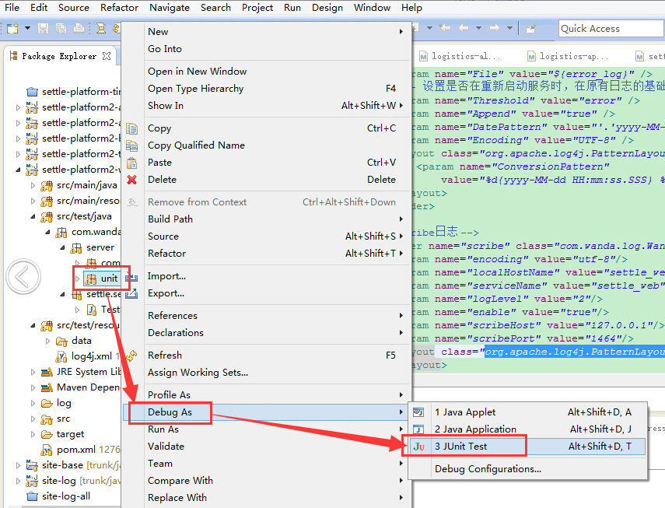

运行完毕后再查看每个运行结果

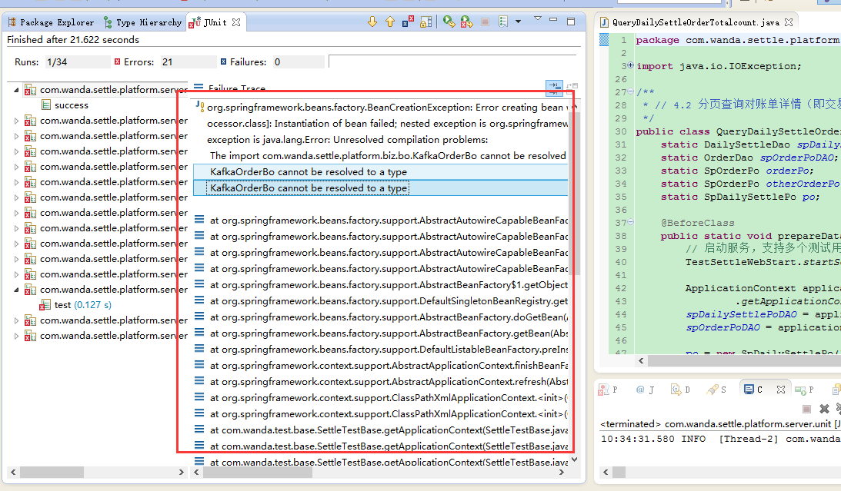

解决异常信息，再次重复上述操作。

此种方式不能把每次运行单元测试用例的结果（报告）保留，每次只能看到当时运行的结果，如果想查看历史运行结果，是办不到的，或者非常费力的才能办到（每次运行结果都拷贝出来，备份达到历史记录的可查性）。

##### 1.3.1.2 打包、编译、发布

需要登录跳转机10.77.130.14，然后登录10.77.134.16机器，然后执行打包脚本

sudo su - sre  
cd /home/sre/java_branch/20131205/scripts  
sh makeConf.sh -e release apps/settle_web   
ls configs/settle_web/   
cat configs/settle_web/release.conf  
sh deploy.sh -pd -e release apps/settle_web

提示成功打包后，登录DCMD系统，进行发布操作。

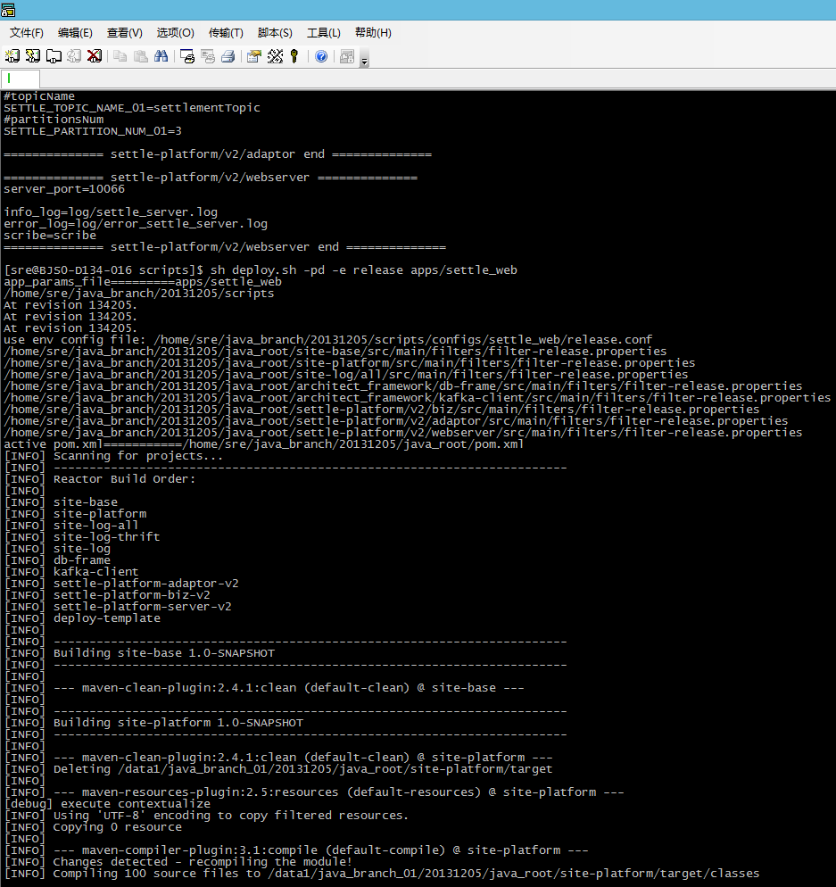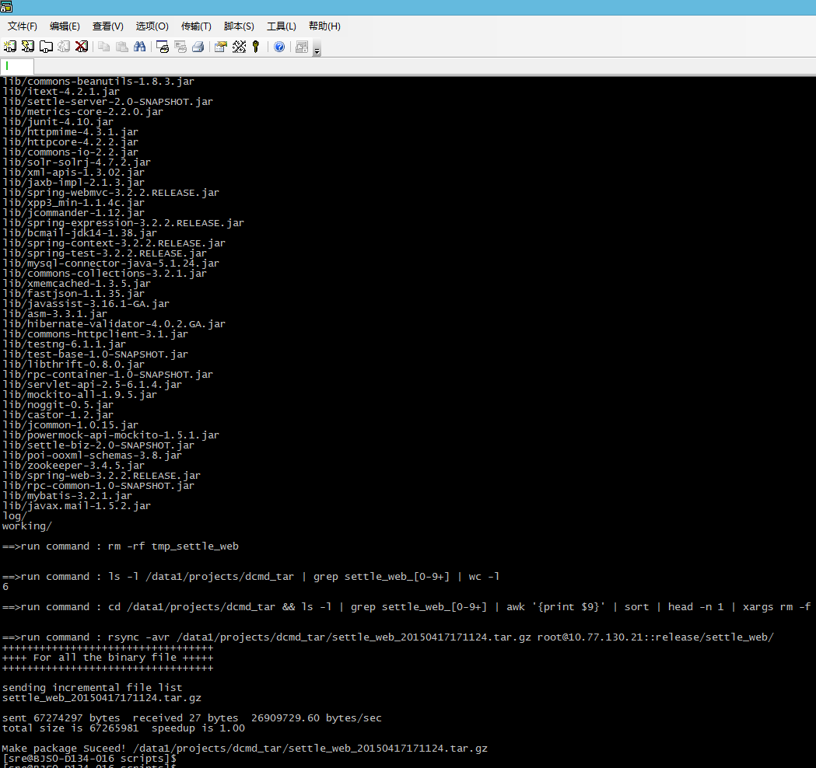

每次的打包日志只有当时能看，关闭命令行后，再查看历史打包记录变得非常困难。

有时候执行的shell脚本错了，导致打包编译操作错误，问题查找困难，浪费时间精力。

#### 1.3.2 使用它后

无需手动运行单元测试用例，也无需手动拷贝shell命令进行打包、编译等操作。要做的事情只有一件，登陆Jenkins首页<http://10.77.144.190:10082/jenkins/>

找到待打包发布项目，点击“立即构建”即可，剩下的事儿全交给Jenkins来处理吧。

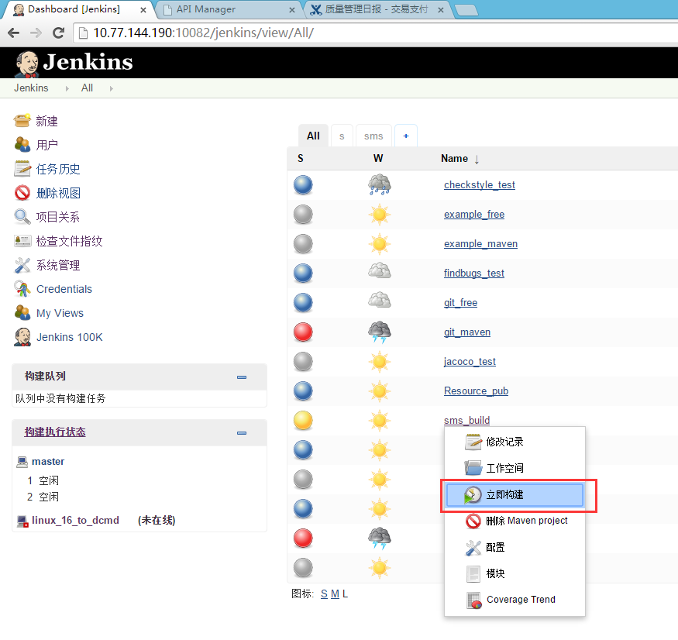

我们关心的单元测试用例结果与打包过程都有日志，单元测试用例或打包过程发生异常，Jenkins会自动发送邮件给对应的负责人。登陆Jenkins系统可以方便查看历史单元测试用例及打包编译记录。

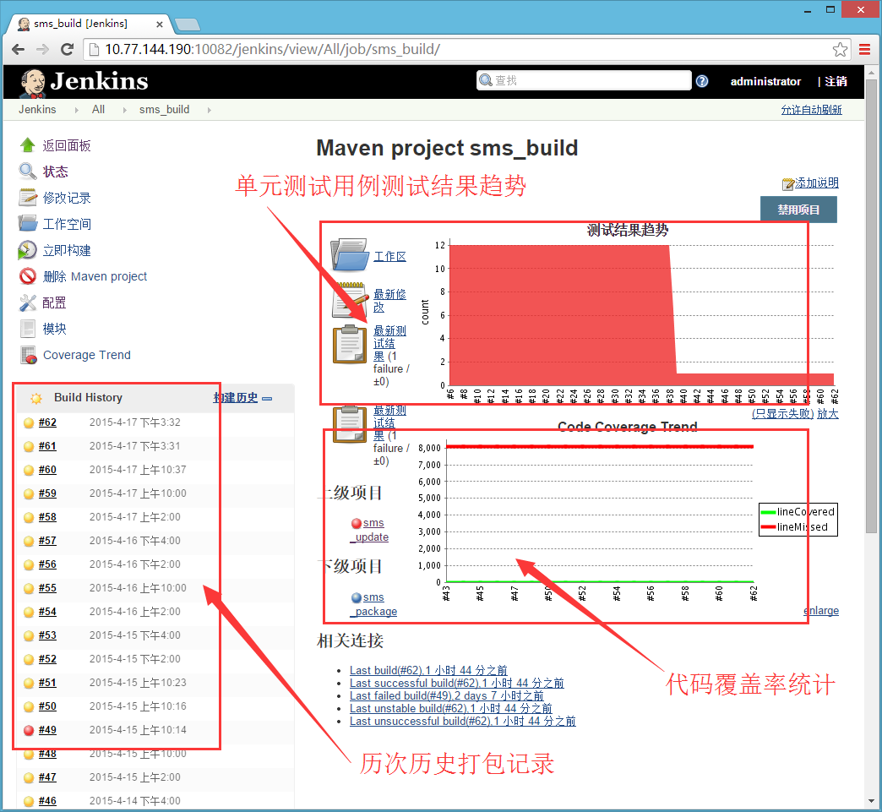

查看某一次的打包日志记录：

点击链接

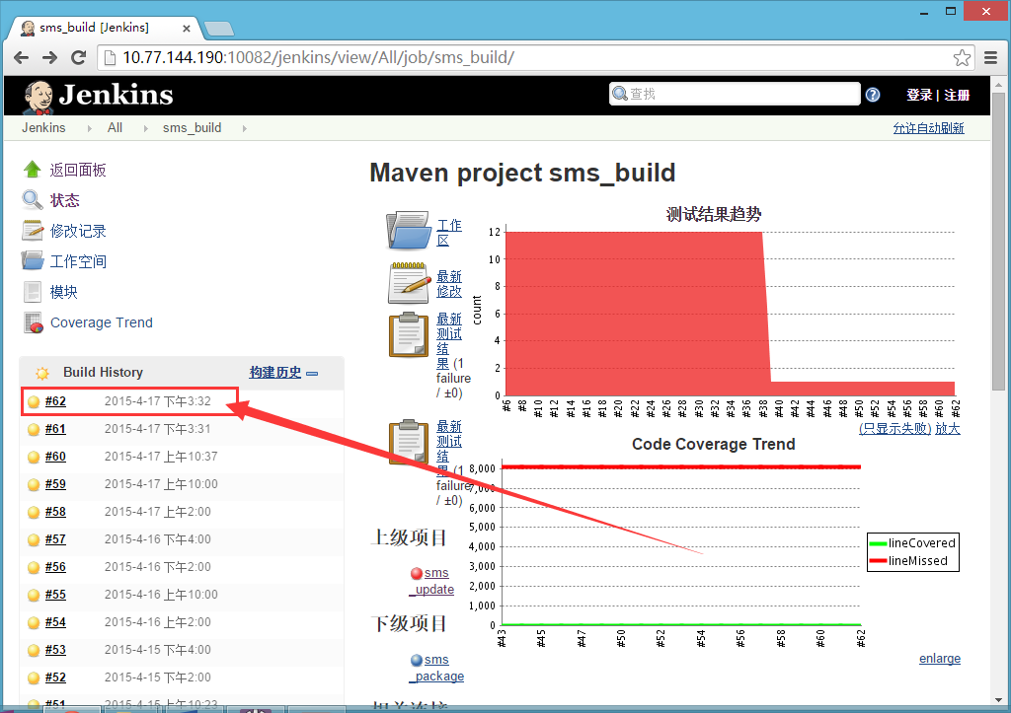

得到界面如下，再点击“Console Output”

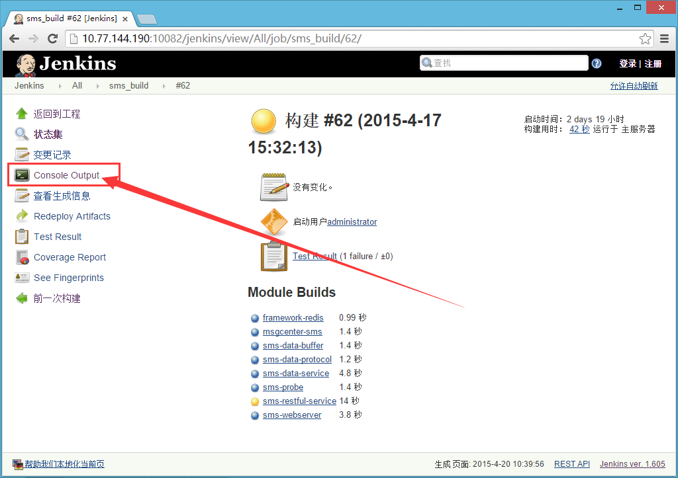

查看2015年4月20日15点32分构建的日志：

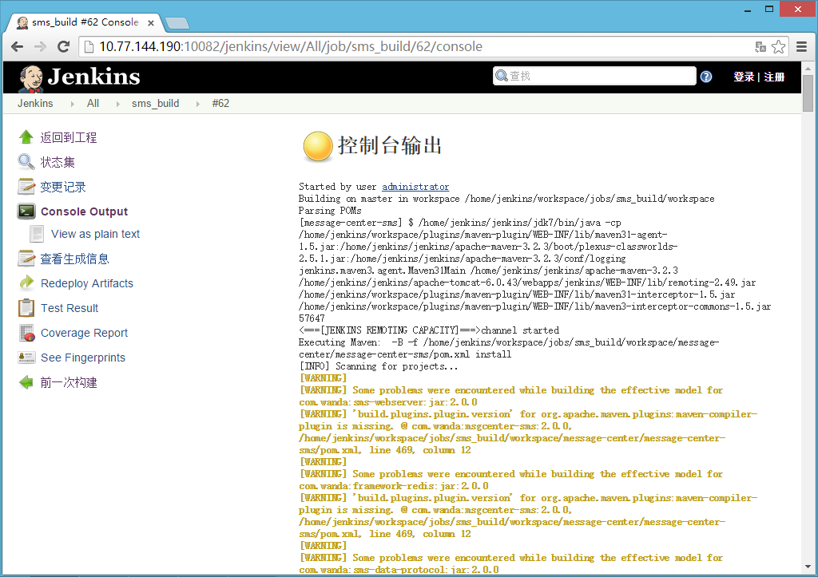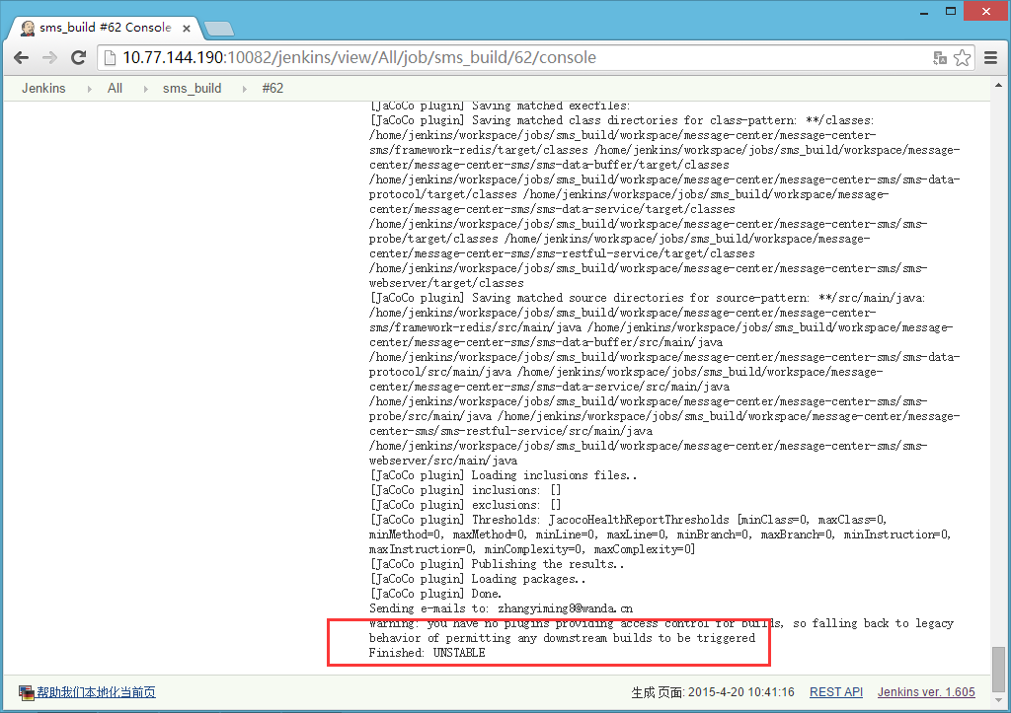

很容易的就能查看到那次运行的结果是不稳定的。具体为什么不稳定，可以查看日志输出即可明白。

## 2、下载与安装

### 2.1 下载Jenkins

在Linux命令行中执行命令 $ wget <http://mirrors.jenkins-ci.org/war/latest/jenkins.war> 下载jenkins.war

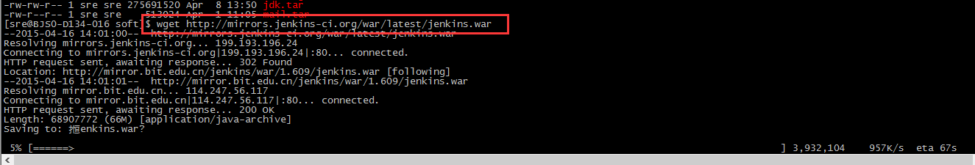

或者打开浏览器直接在官网上下载

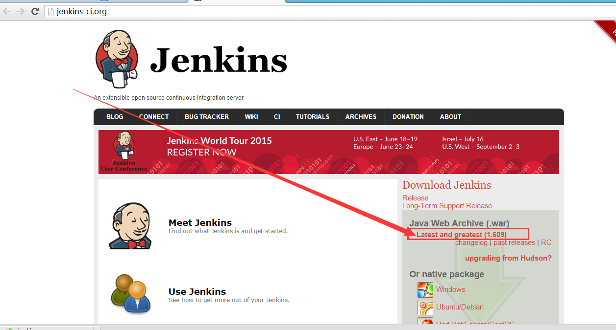

### 2.2 Jetty方式启动

执行java -jar jenkins.war --httpPort=10088 可以使用jetty服务器启动Jenkins，httpPort参数指定启动Jenkins使用的端口号

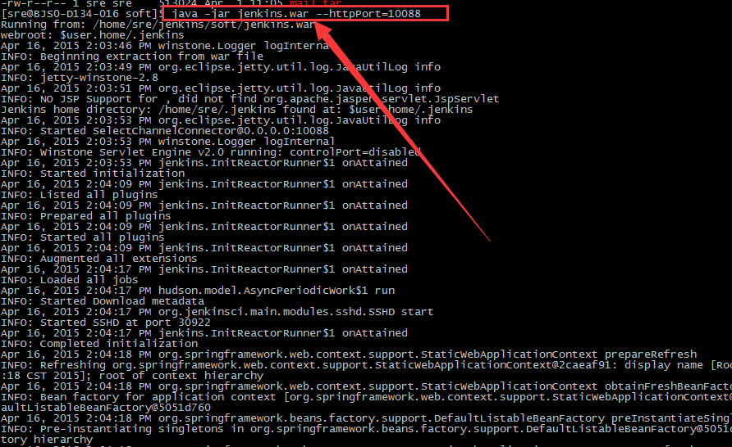

使用jetty启动，直接访问[http://IP:PORT/](http://ip:PORT/)即可进入Jenkins界面

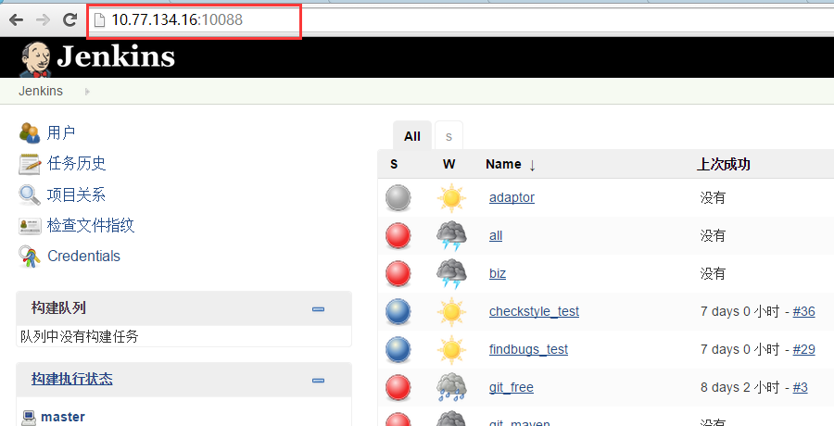

export JENKINS_HOME=/home/sre/jenkins /jenkins_home

### Tomcat方式启动

把jenkins.war放入tomcat的webapps文件夹下，启动tomcat即可

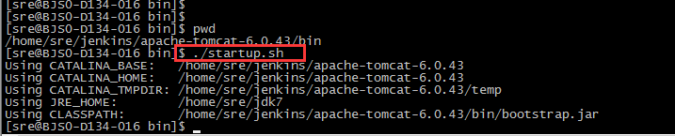

访问方式与jetty启动略有不同，地址是：<http://10.77.144.190:10082/jenkins/>

注意URL区分大小写

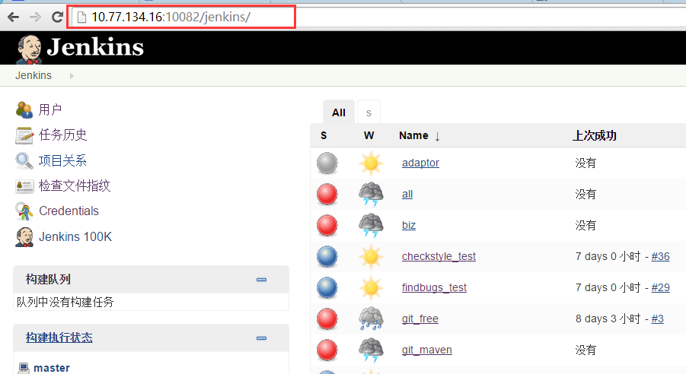

## 3、系统管理

### 3.1 系统设置

进行“系统管理”-“系统设置”界面：

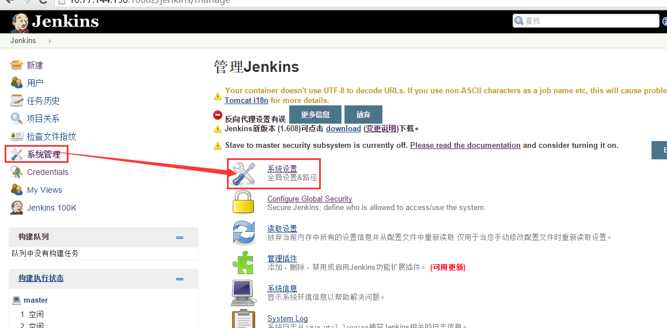

#### 3.1.1 更改Jenkins主目录

Jenkins主目录是Jenkins在工作时所有文件存放的位置，默认情况下，Jenkins主目录在Linux下是 ~/.jenkins，windows下是C:\Documents and Settings\XXX\.jenkins

修改主目录为指定的目录，需要在启动Jenkins前，添加环境变量JENKINS_HOME

Linux环境下可以修改~/.bashrc文件或者在启动文件startup.sh文件中添加环境变量配置

export JENKINS_HOME=/home/jenkins/workspace

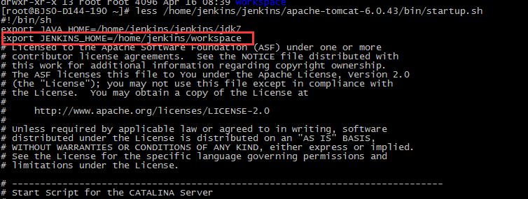

Window系统中添加环境变量

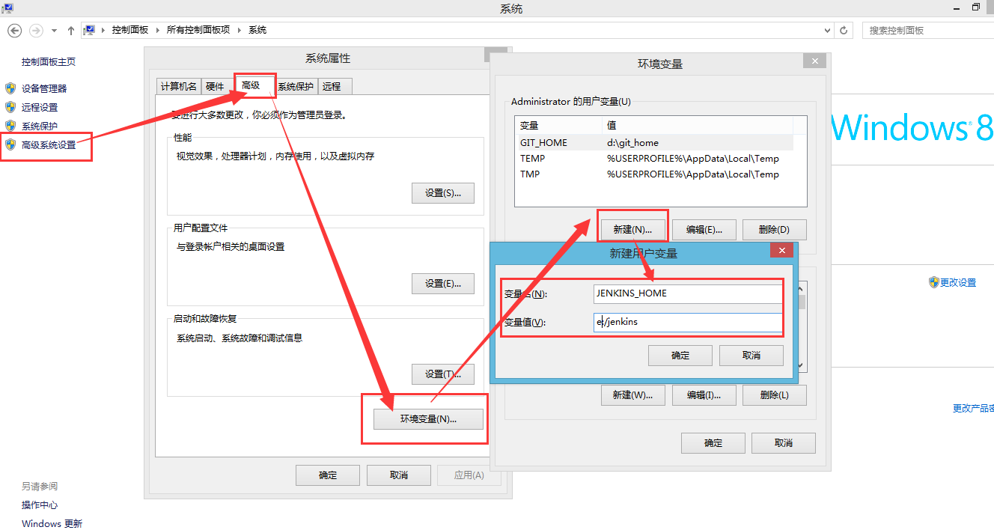

启动服务器，查看Jenkins的主目录已经是被修改后的位置了。

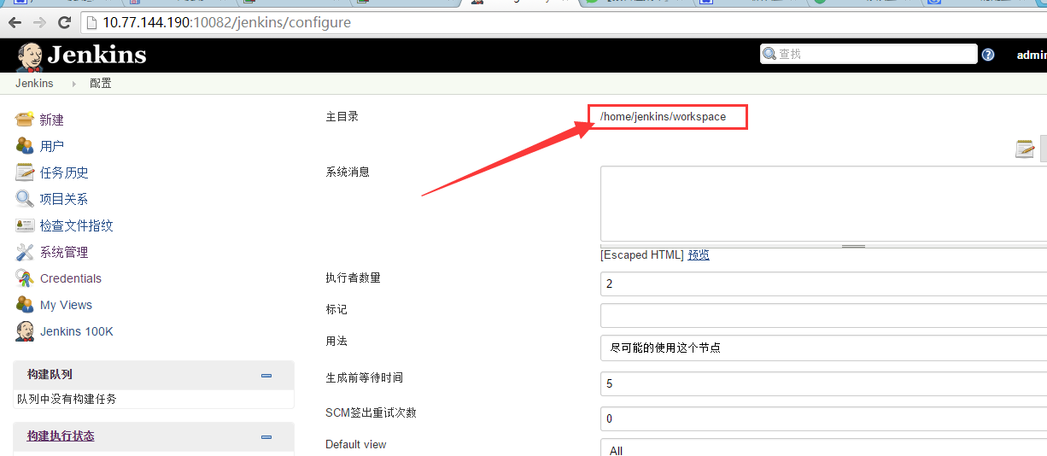

#### 3.1.2 Jenkins系统同时执行任务数配置

“系统管理”——“系统设置”——“执行者数量”，下面配置是同一时刻最多并行2个任务。

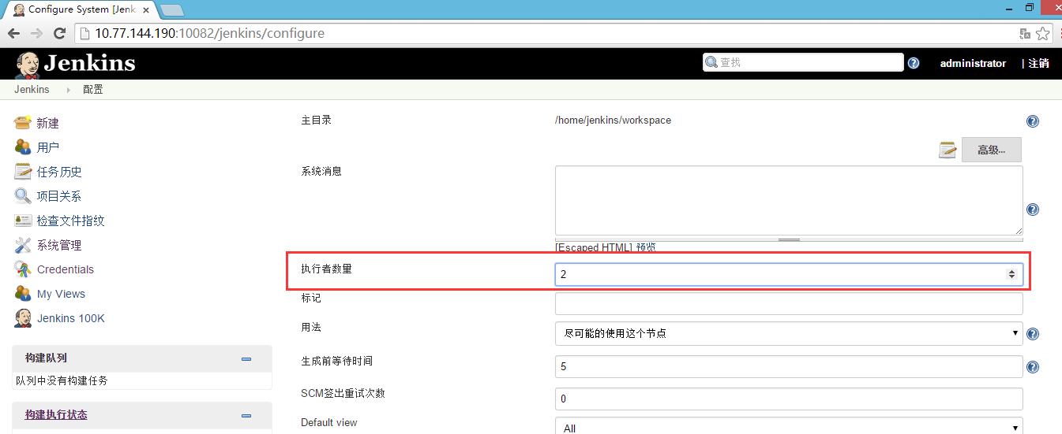

#### 3.1.3 生成前等待时间

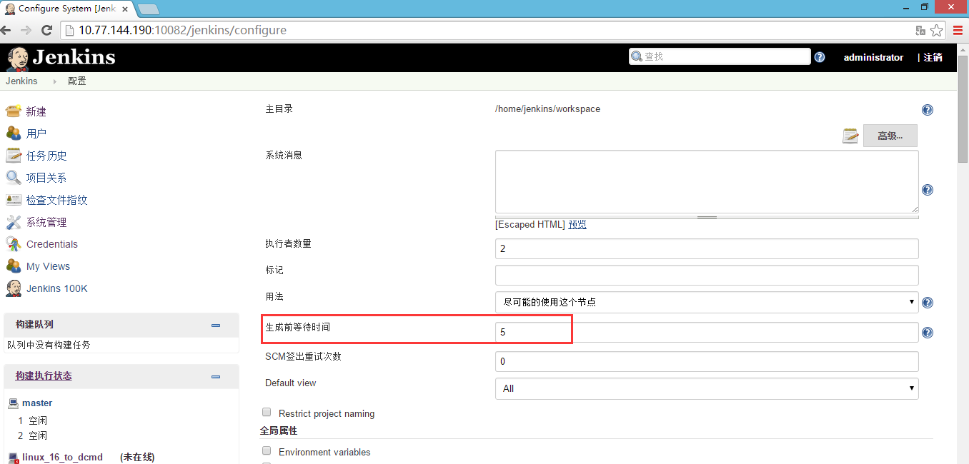

如果设置此选项，一个计划中的构建在开始之前需要等待选项中设置的秒数。 这会对下面的情况非常有用：

* 合并多封CVS变更通知邮件为一封(当一次提交跨越多个目录时，一些CVS的变更日志邮件发生脚本会接二连三的生成多封通知邮件)。
* 如果你的编码风格导致你更改一个逻辑需要几次cvs/svn操作，那么设置一个较长时间的等待会防止Jenkins过早的构建而失败。
* 节省构建。如果你的Jenkins有太多并且高频率的构建，设置长时间的等待会舒缓这些构建。

如果没有在项目级别设置此项，则会使用系统默认值。

#### 3.1.4 默认界面

设置用户访问Jenkins默认界面

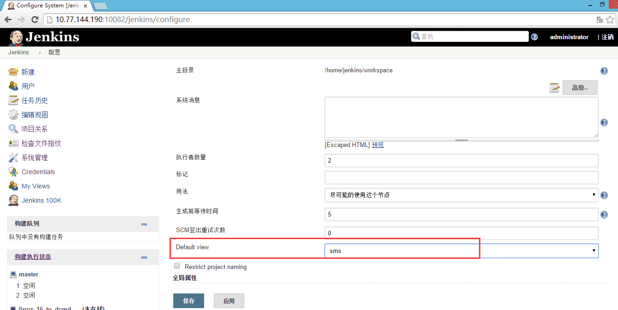

#### 3.1.5 Jenkins访问地址及系统管理员邮箱

Jenkins访问地址设置，此地址会在发送邮件时附在邮箱内容中。尤其是在Jenkins进行迁移工作时注意此选项配置，因为最初安装Jenkins时会生成此配置，如果迁移到其他机器，那么此配置需要手动更改，否则会记录原有访问地址。

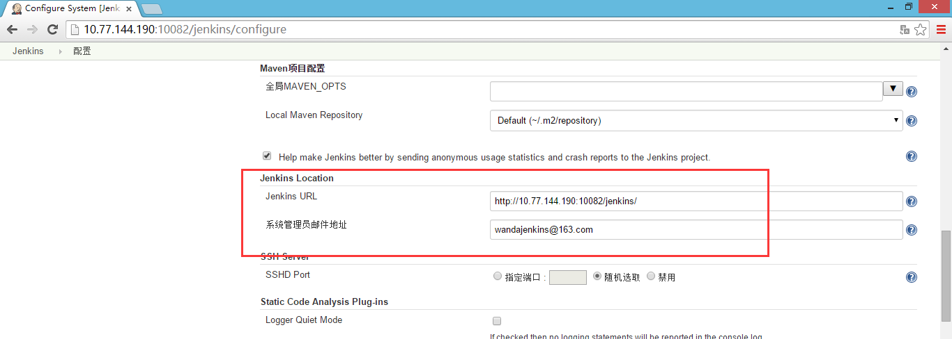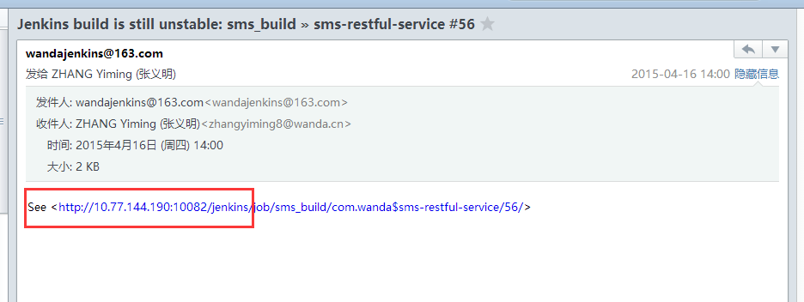

系统管理员邮件地址要与邮箱服务器配置时管理员邮箱地址一致，否则不能正常发送邮件。

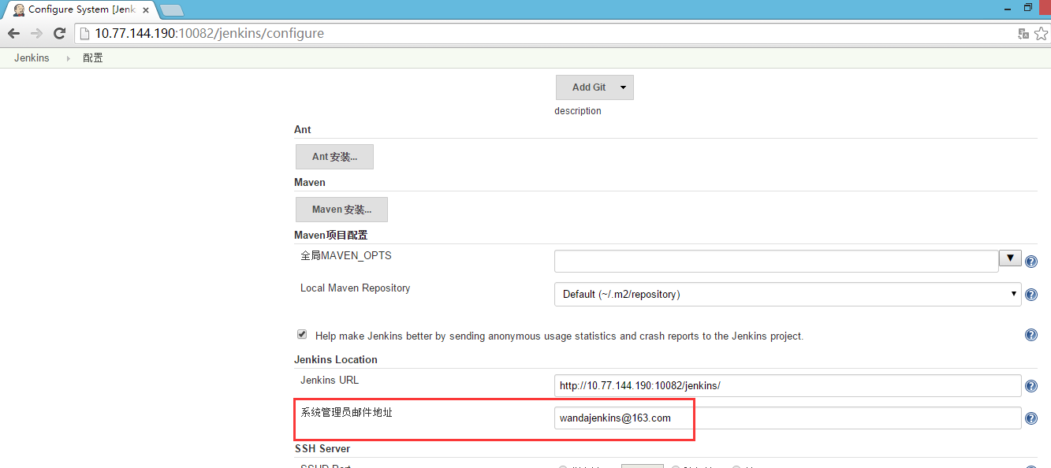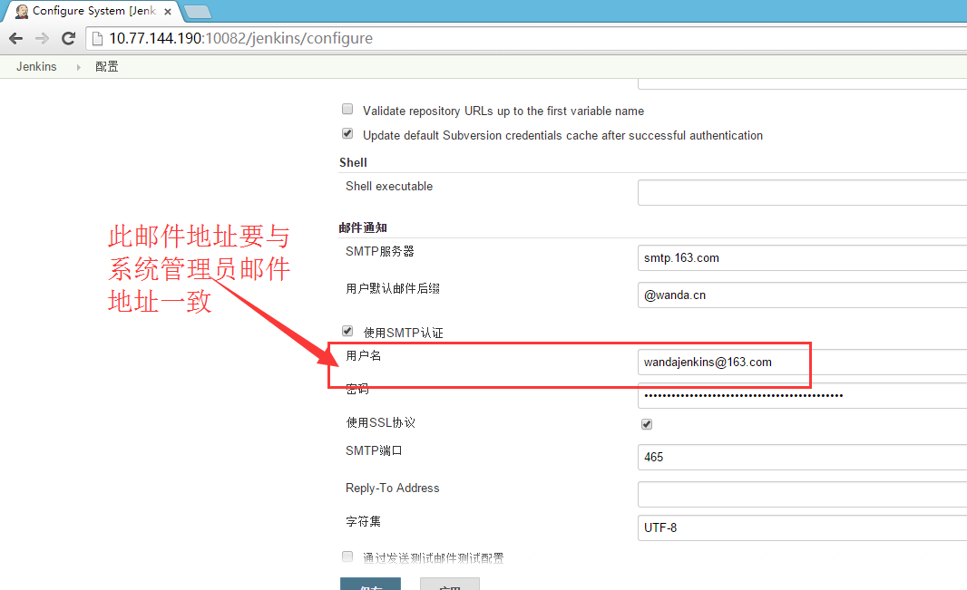

#### 3.1.6 JDK配置

配置服务器上jdk的位置

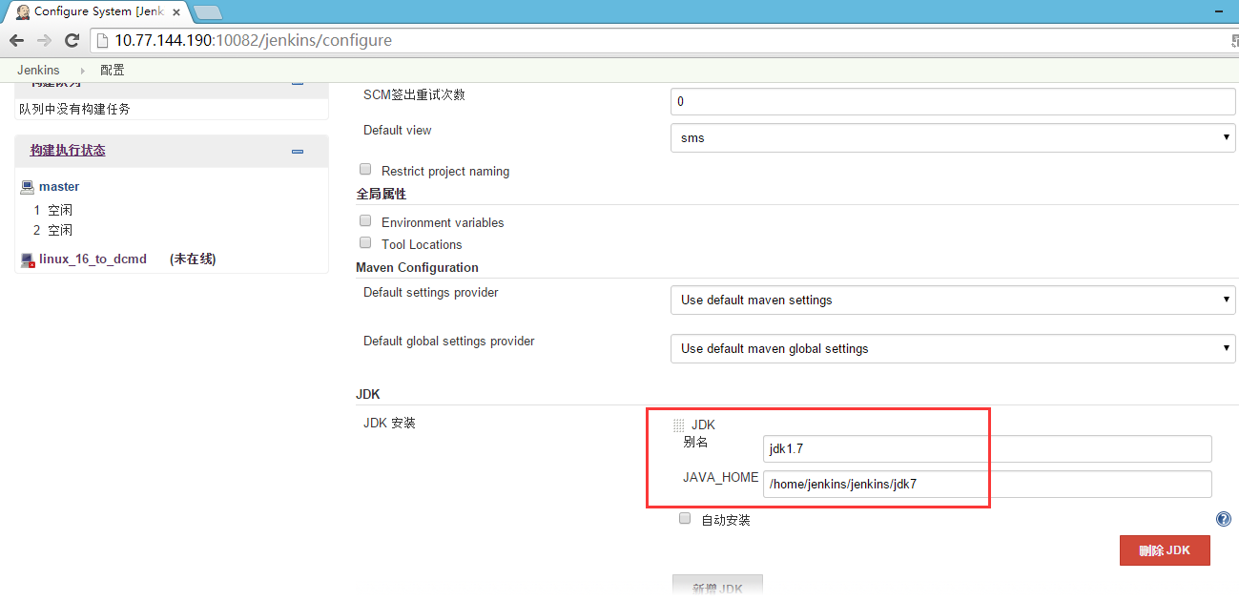

#### 3.1.7 GIT配置

配置服务器上GIT，使用git插件

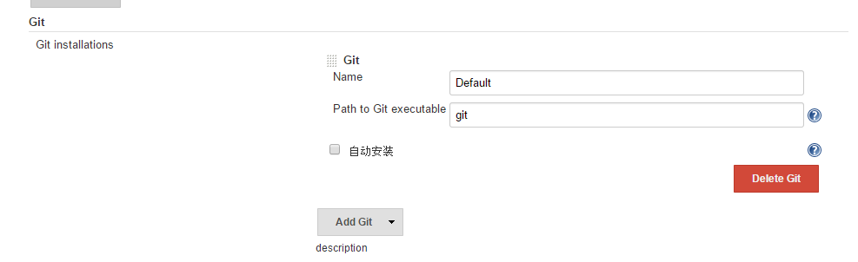

#### 3.1.8 ANT配置

配置服务器上ant的位置，目前checkstyle和findbugs使用的是ant编译

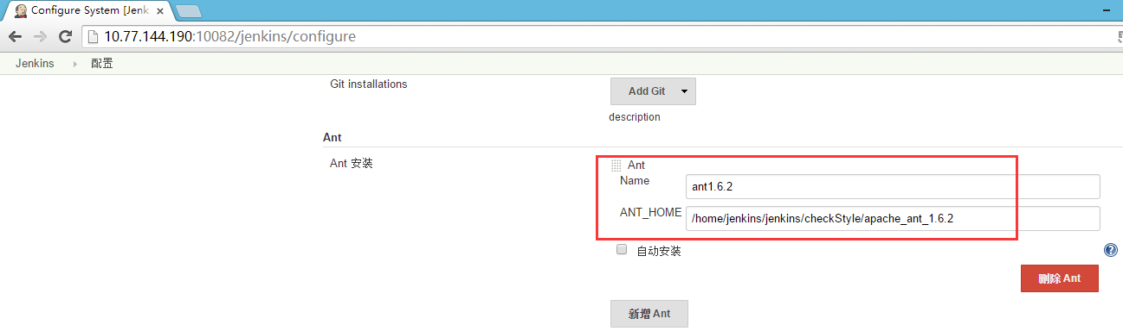

#### 3.1.9 MAVEN配置

“Local Maven Repository”参数指明maven使用依赖包存储位置

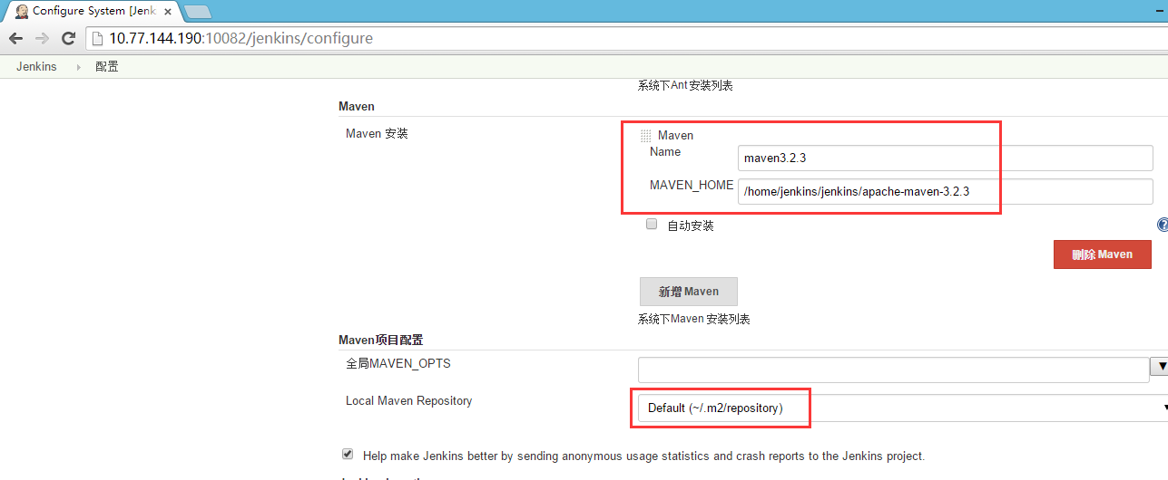

#### 3.1.10 邮箱SMTP服务配置

注意系统管理员邮件地址一定要和配置的smtp的配置服务器一致

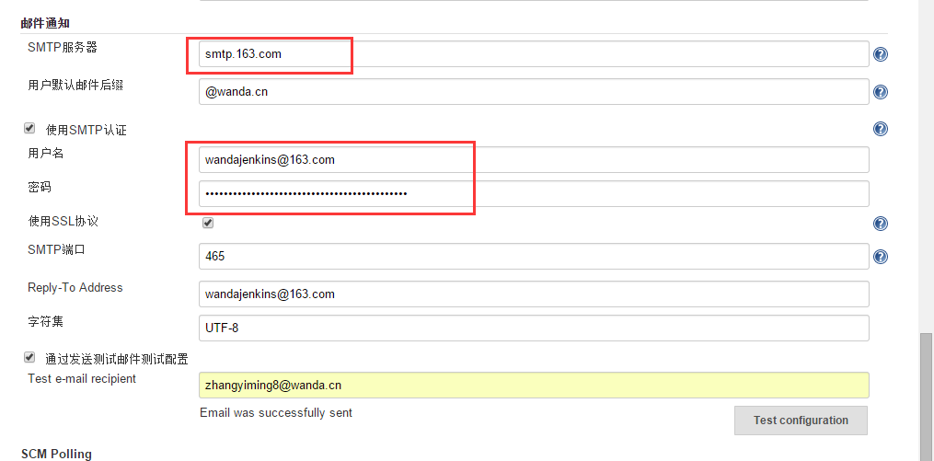

注：此处配置邮件服务器后，在项目中设置项目负责人邮箱，勾选邮件通知选项

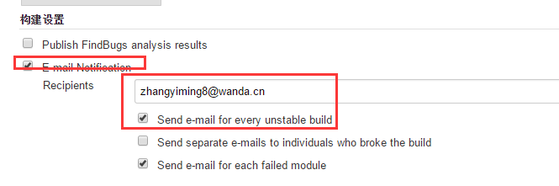

当项目构建不稳定时，Jenkins系统会自动发送提醒邮件给项目责任人。

#### 3.1.11 发布系统通知

Jenkins系统支持向用户发布系统范围的通知或公告，样例如下图：

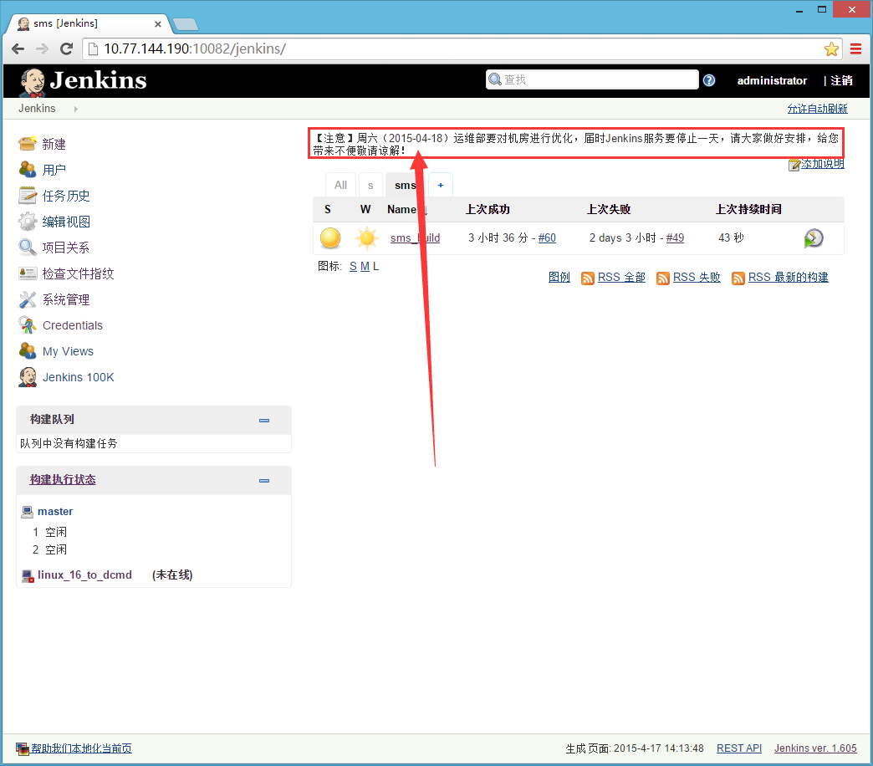

设置方法，在首页依次点击“系统管理”——“系统设置”，在“系统消息”项目中添加想要通知的内容即可

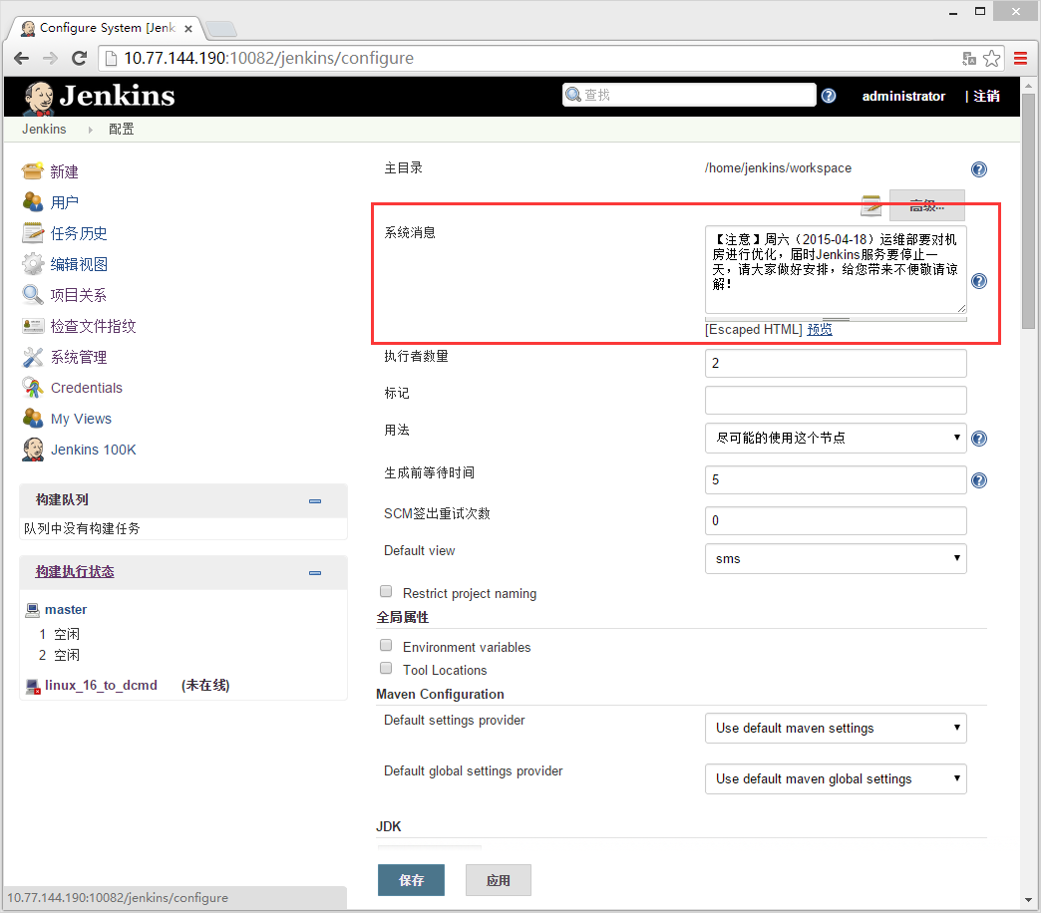

### 3.2 读取设置

如果对Jenkins比较了解，可以手动修改Jenkins的一些配置文件（非Jenkins前台界面修改的方式），如果想要修改的配置文件生效，那么点击“系统管理”——“读取配置”即可试修改的配置文件及时生效

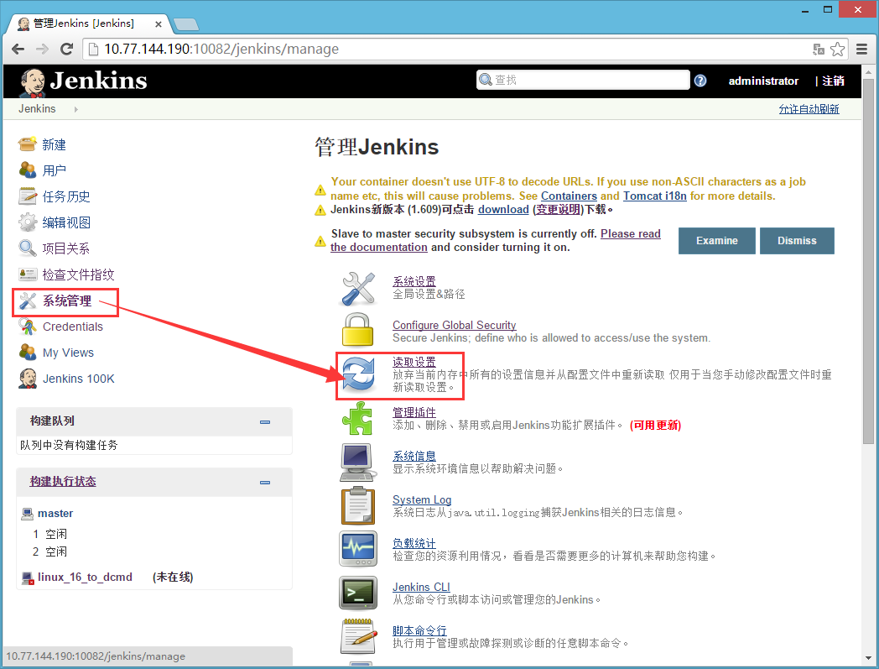

点击“读取设置”后，系统会提示确认操作，点击“确认”后，系统会自动重启，加载配置文件

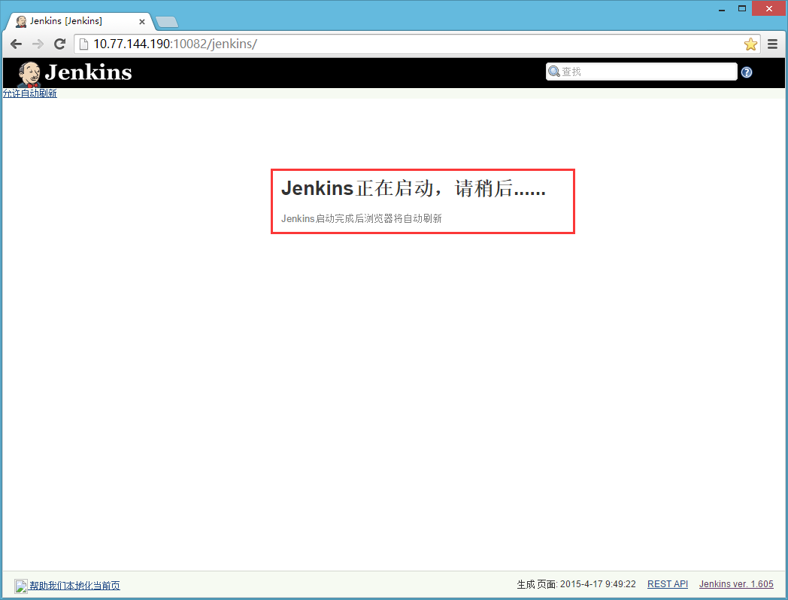

### 3.3 管理插件

#### 3.3.1 插件管理

在管理插件功能下，可以对Jenkins的插件尽心管理，包含安装新插件，删除某个已经安装的插件，更新已经安装的插件等。

在首页依次点击“系统管理”——“管理插件”进入插件管理功能：

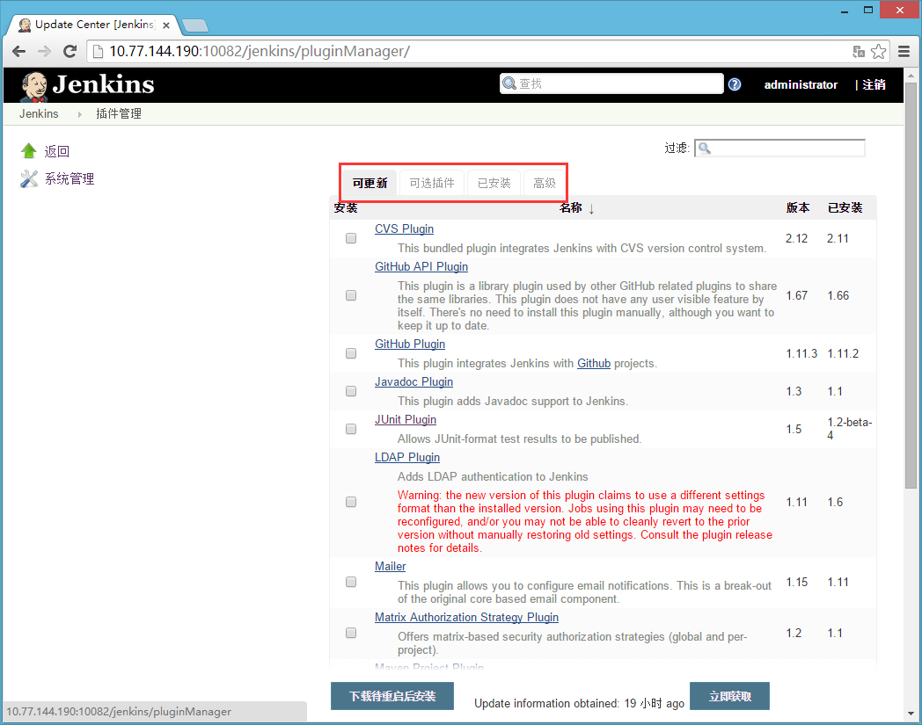

主界面包含“可更新”、“可选插件”、“已安装”和“高级”四个页签，其中“可更新”、“可选插件”与“已安装”三个页签意思非常明确，不做过多介绍，下面介绍下“高级”页签的主要功能。

#### 3.3.2 代理服务器

在“高级”页签，可以设置代理站点，如果Jenkins服务器在防火墙后，不能直接访问互联网，那么可以在这里设置代理服务器，通过代理服务器，Jenkins可以访问互联网，进行插件下载、安装更新等。

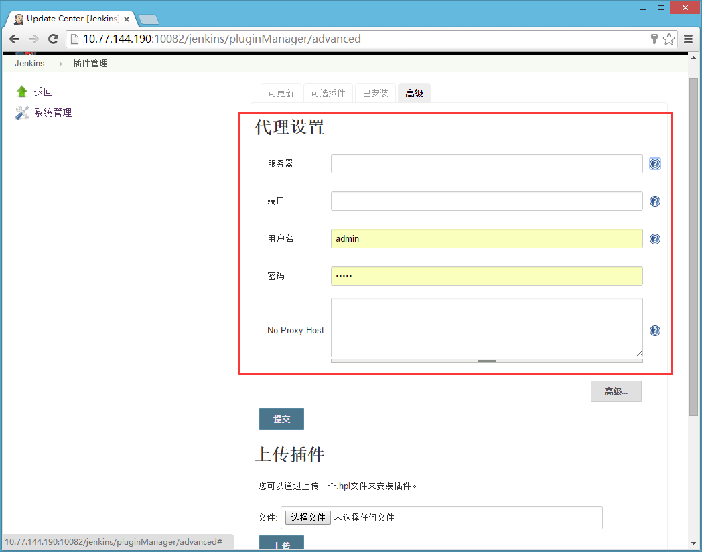

#### 3.3.3 手动安装插件

离线下载插件功能，有些插件在安装插件页安装比较慢，或总是失败，可以到网站上下载Jenkins插件hpi文件，完成插件的安装

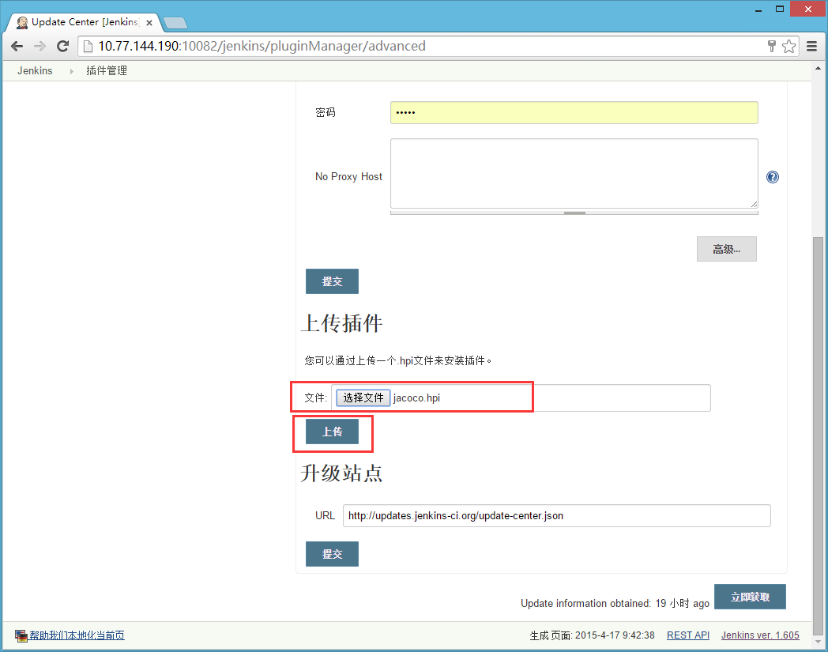

#### 3.3.4 设置升级站点

设置Jenkins自动更新检查的站点URL：

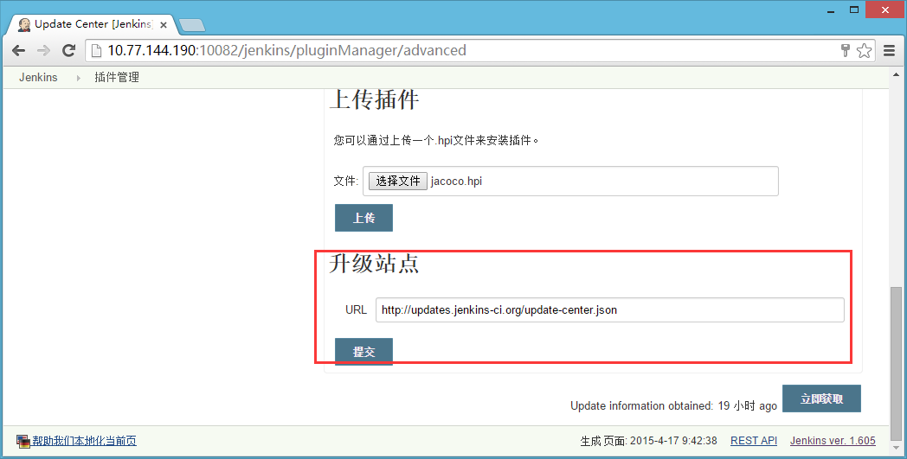

3.4 系统信息

对Jenkins系统中的相关信息查看，可以在“系统管理”——“系统信息”中查看

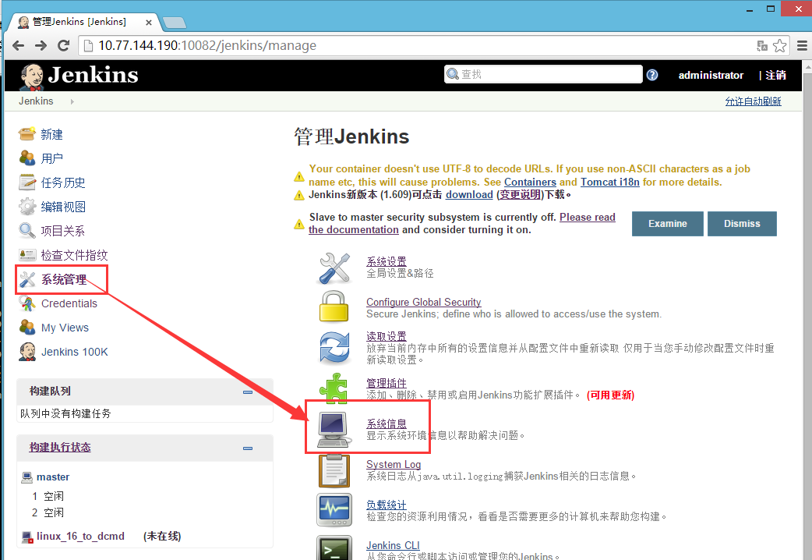

在此各种“系统属性”、“环境变量”、已安装“插件”及状态等信息一览无余。

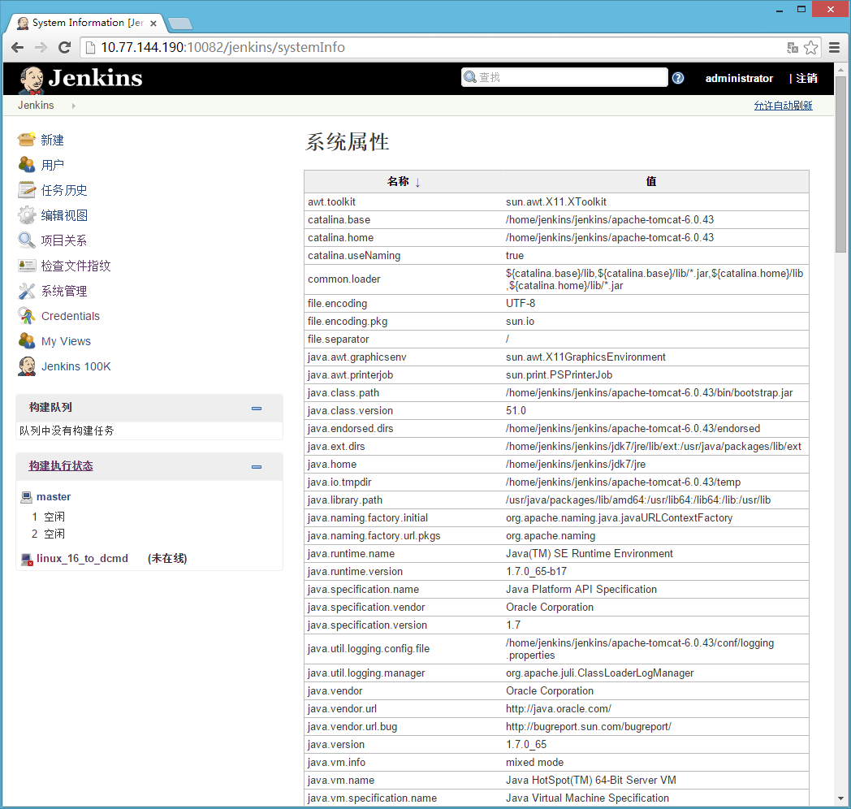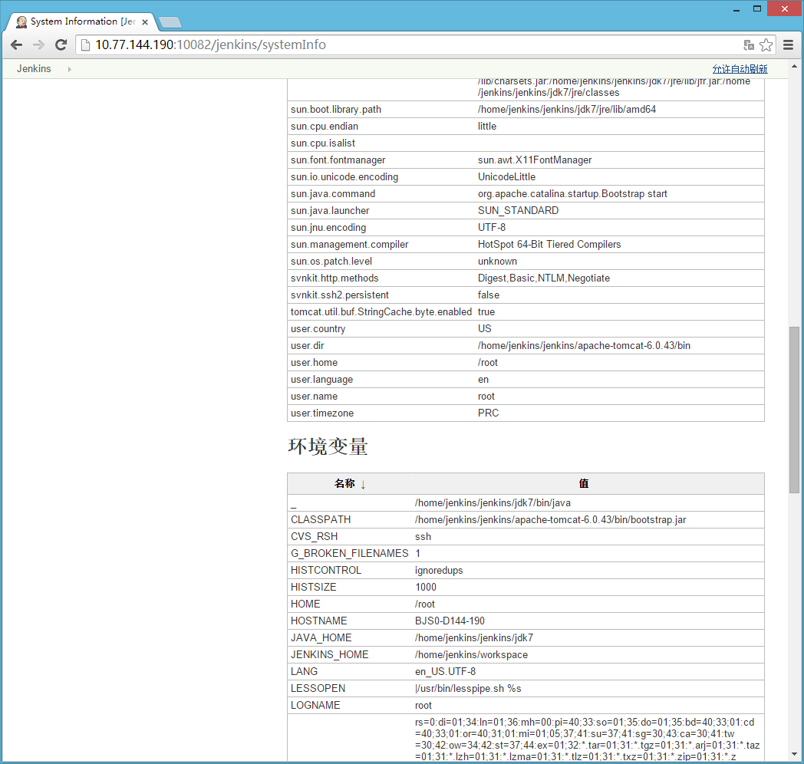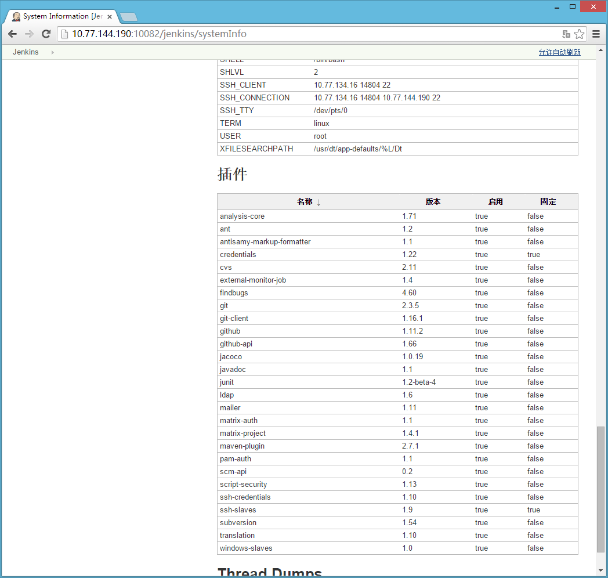

### 3.4 负载统计

要对Jenkins服务器资源的利用情况有个直观的了解，可以使用此功能，在首页依次点击“系统管理”——“负载统计”

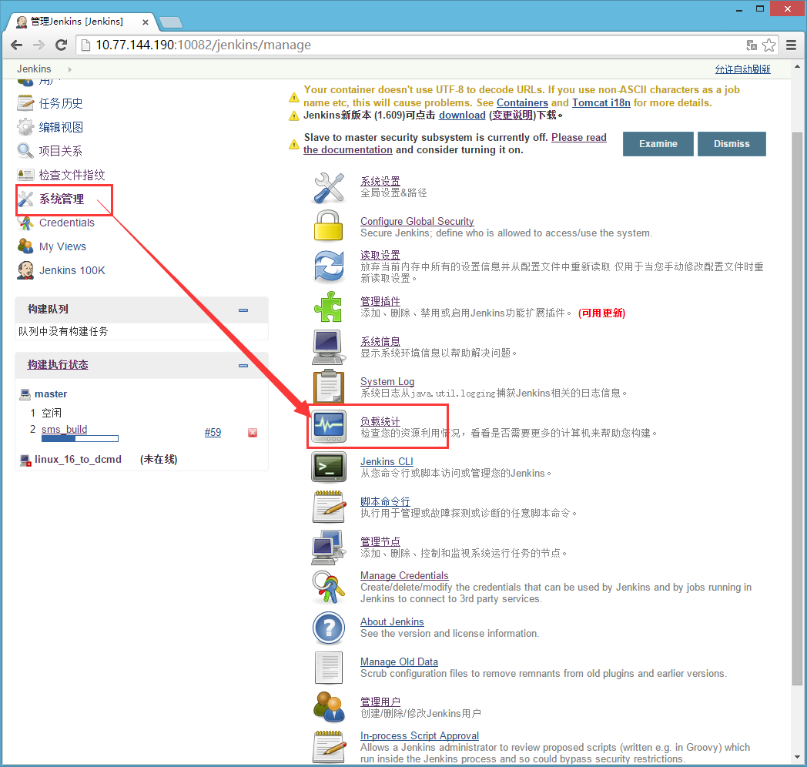

该界面可以看到按照日期统计，Jenkins服务器使用时间图，如果发现Jenkins服务器长期处于高负荷运行状态，那么需要考虑添加服务器，使用分布式构建，分担Jenkins服务器的压力，使Jenkins构建更快捷。

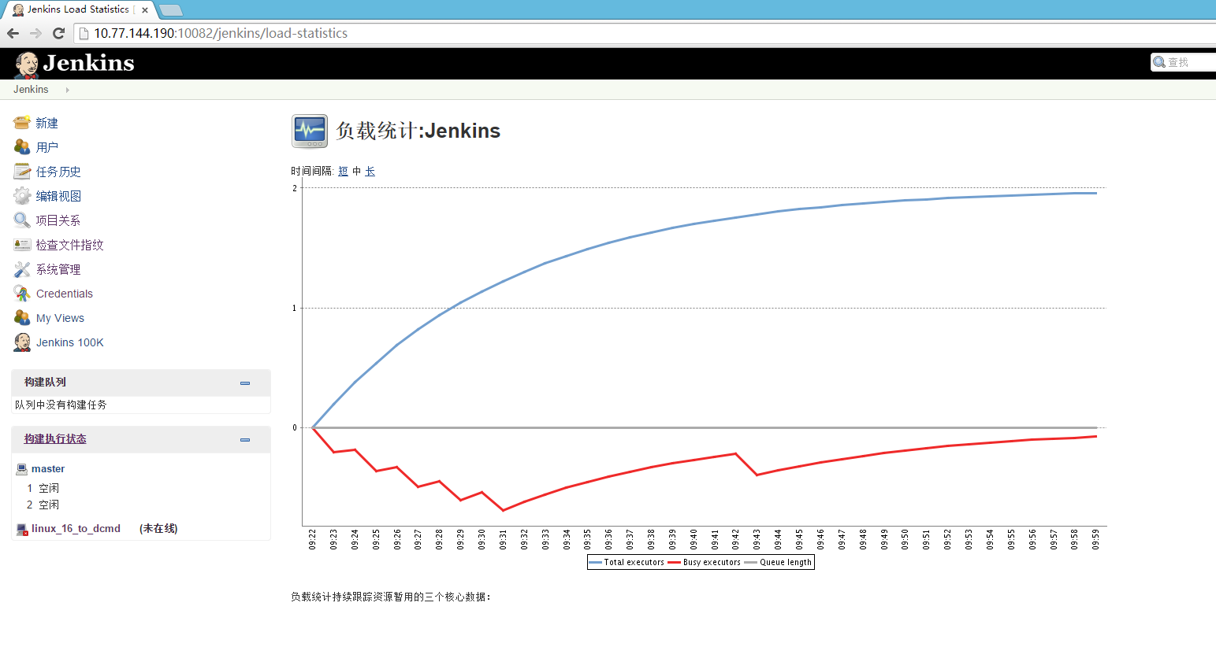

### 3.5 分布式支持

Jenkins支持分布式构造，可以降低对Jenkins服务器的要求，也可以当待构造项目过多时，避免等待较长时间，可以使用分布式进行构造。

在Jenkins中支持分布式构造需要添加slave节点，在首页依次点击“系统管理”——“管理节点”

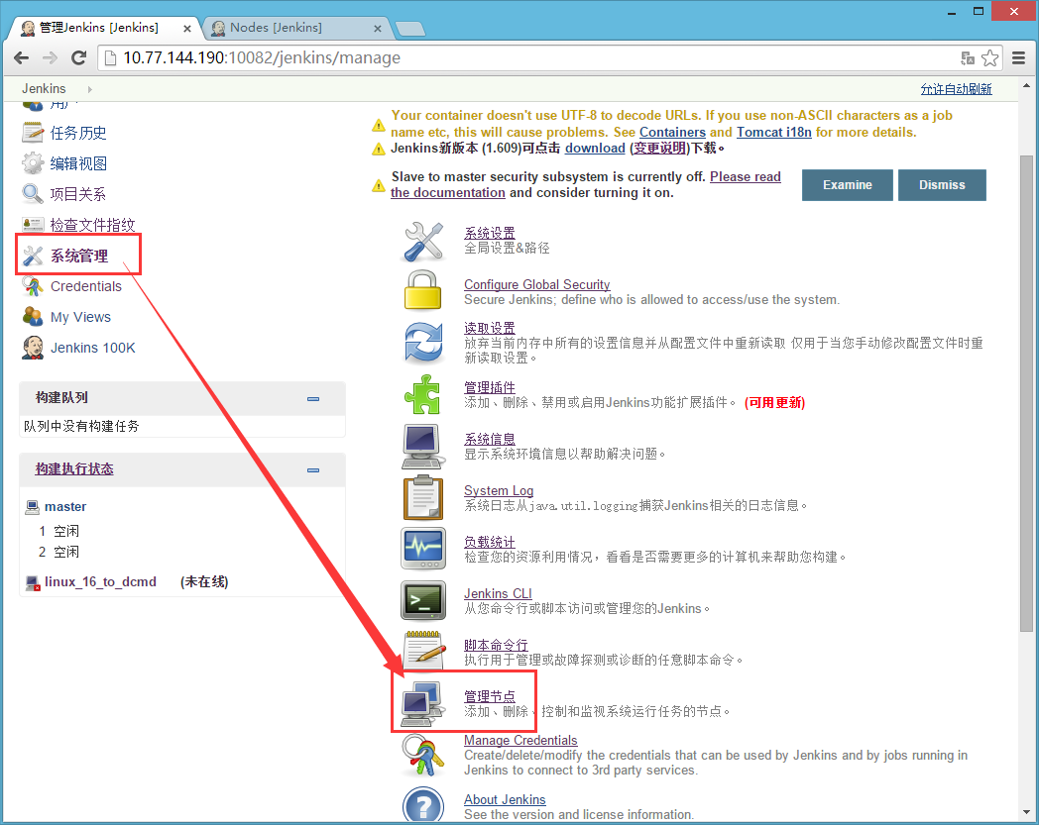

进入管理slave节点界面

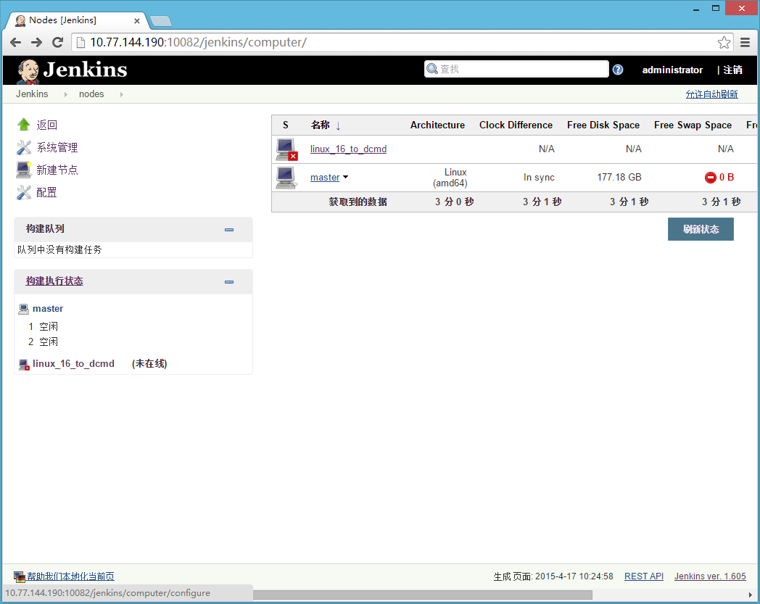

(分布式尚未使用、后续再补充)

### 3.6 权限管理

Jenkins用户包含：

1. 自助注册的用户；
2. 管理员添加的用户；
3. 提交代码到某些项目，Jenkins自动创建的用户。

#### 3.6.1 权限设置

开启登陆用户可以启动项目构建操作，在“系统管理”——“Configure Global Security”，勾选“启用安全”，在安全域中选择“Jenkins专有用户数据库”，并勾选“允许用户注册”，这时，Jenkins自己维护一套用户列表，用户可以通过首页的注册按钮，自行进行注册，如果取消“允许用户注册”，则只能管理员进行创建用户。Jenkins默认第一个注册的用户为系统管理员。

授权策略中选择“登陆用户可以做任何事”，登陆的用户可以在Jenkins上进行系统配置、创建项目、启动构建项目等所有权限。也可以选择“项目矩阵授权策略”对某个用户进行各种权限的配置。

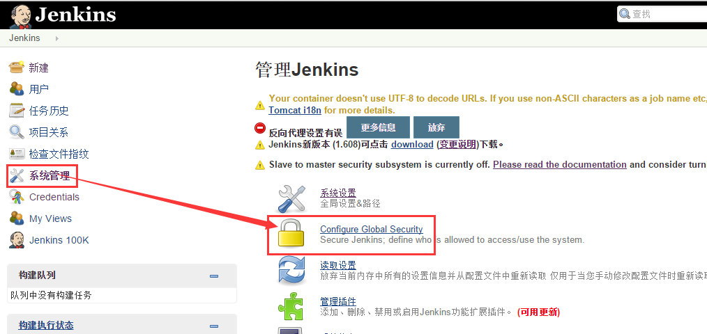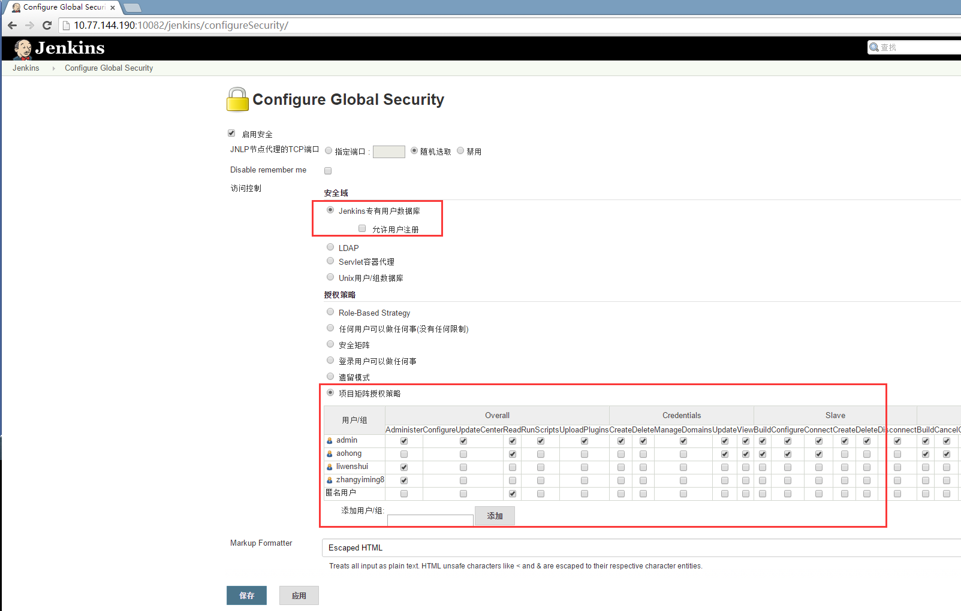

项目矩阵授权策略：

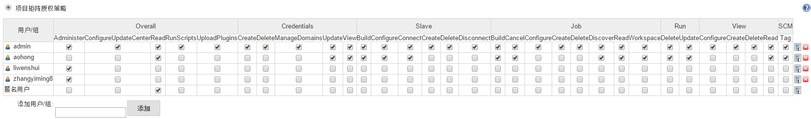

此授权策略可以设置某个用户或用户组具有哪些权限。

矩阵授权时，鼠标停留在矩阵表头，会有相应权限作用的提示信息

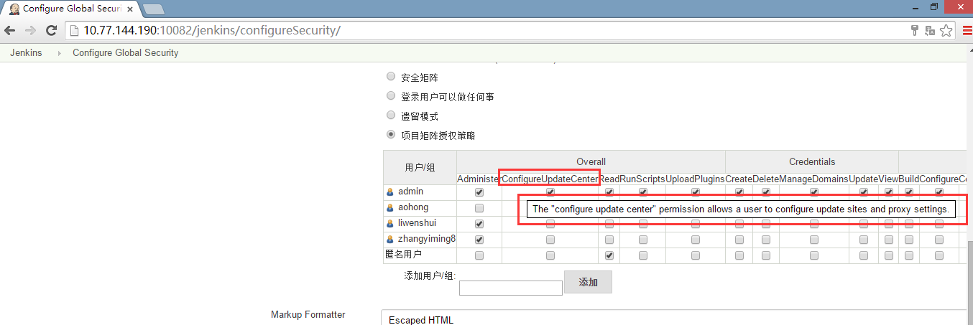

重点项目具体说明：

Overall——>Administer最大权限，该权限具有所有权限，一般管理员设置该权限。

Overall——>Read 权限是可以查看项目。

Job——>Build 构建项目权限

Job——>Cancel 终止正在构建的任务

Job——>Configure 配置项目

Job——>Create 新建项目

Job——>Delete 删除项目

Job——>Read 查看项目

View——>Configure 配置视图

View——>Create 新建视图

View——>Delete 删除视图

View——>Read 查看视图

“安全矩阵”与“项目矩阵授权策略”两种策略基本上一样，唯一的差别是使用“项目矩阵授权策略”可以在项目的配置中设置当前项目的权限，可以指定某个项目哪些用户或用户组具有什么权限。如下图所示指定项目all_test_sms的项目安全

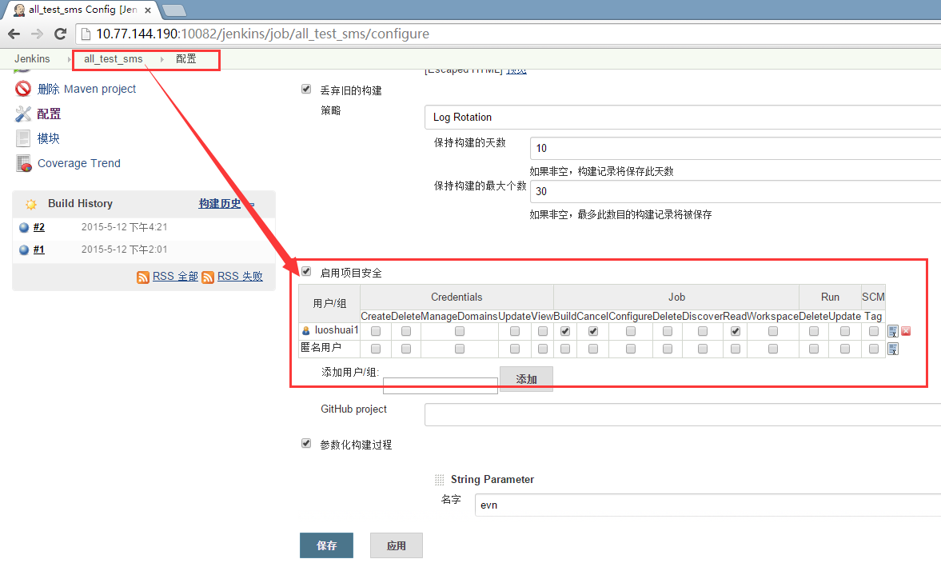

用户登陆系统后，所具有的权限是“Configure Global Security”中配置的权限和项目配置中“启用项目安全”指定的权限合集，当两者有冲突时，“启用项目安全”配置生效。

#### 3.6.2 用户注册

用户访问Jenkins首页，右上角会有“登陆”和“注册”链接，如果已经有账号，直接登陆即可，如果没有账号，可以点击“注册”按钮，进行自助注册账户

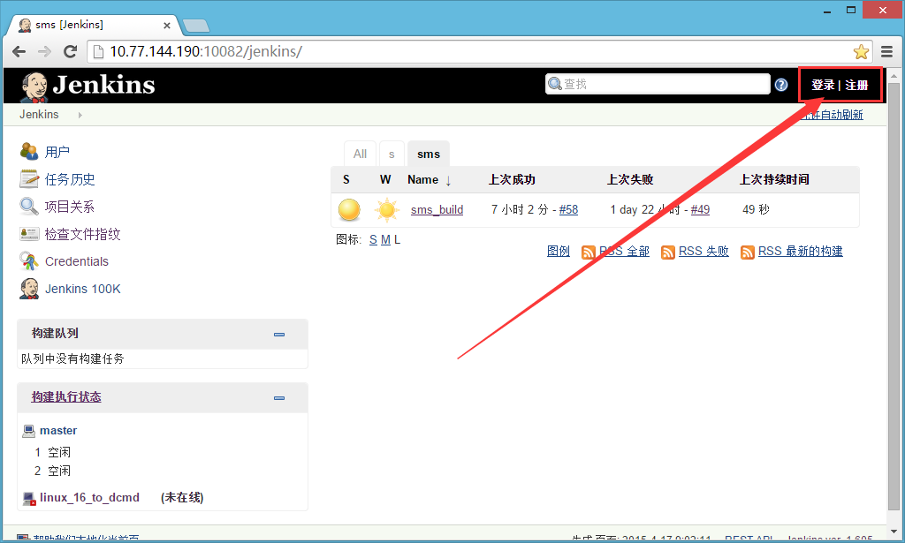

填写相关信息，点击“Sign up”按钮，完成注册。

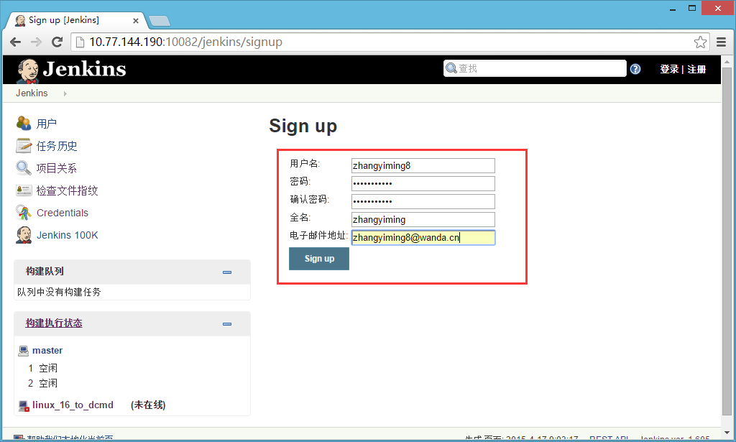

注册成功后，自动处于登陆状态

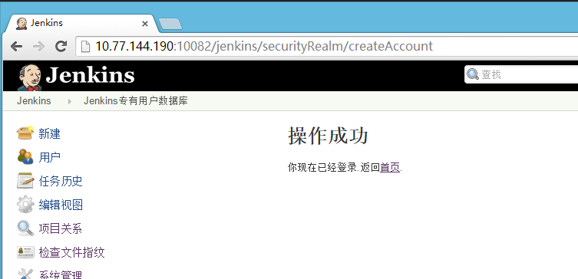

出于安全的考虑，目前万达电商的jenkins持续集成系统已经关闭了用户注册功能，只能通过管理员添加用户。

#### 3.6.3 添加用户

管理员登陆系统，点击“系统管理”——“管理用户”，进入管理用户界面，在这里可以对用户进行管理，包含添加用户、修改用户、删除用户等操作

添加用户

点击左侧的“新建用户”即可进行添加用户操作，与用户注册操作方法一致

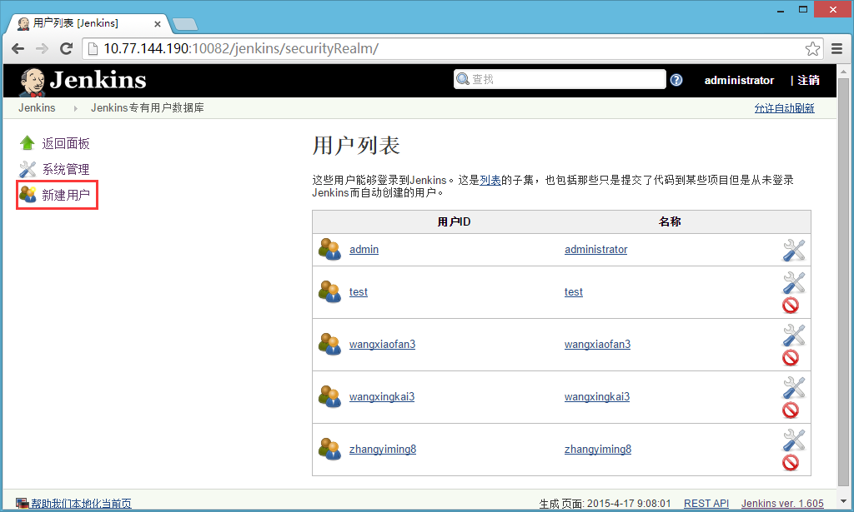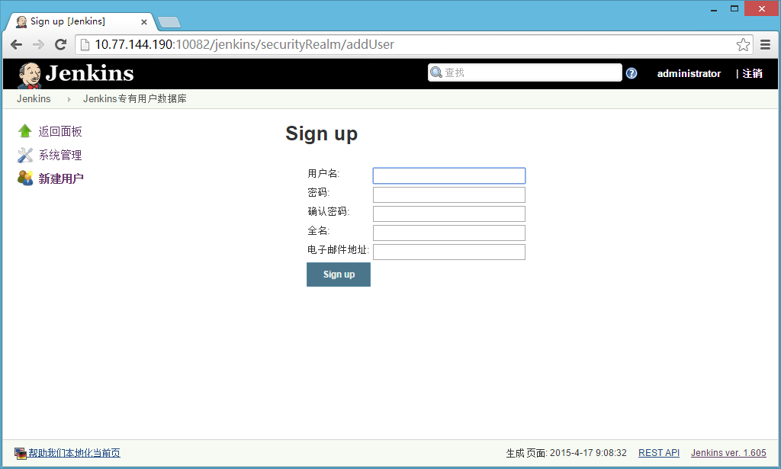

新添加的用户具有和匿名用户一样的权限，如果需要其他权限，需要管理员进行权限分配。

#### 3.6.4 修改用户

点击修改用户按钮，可以进入用户信息编辑界面

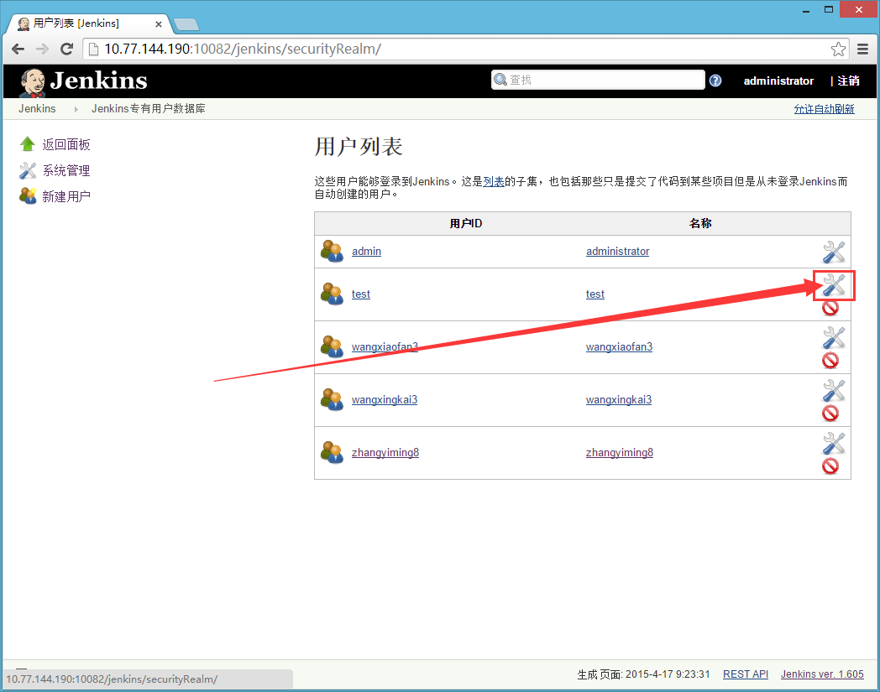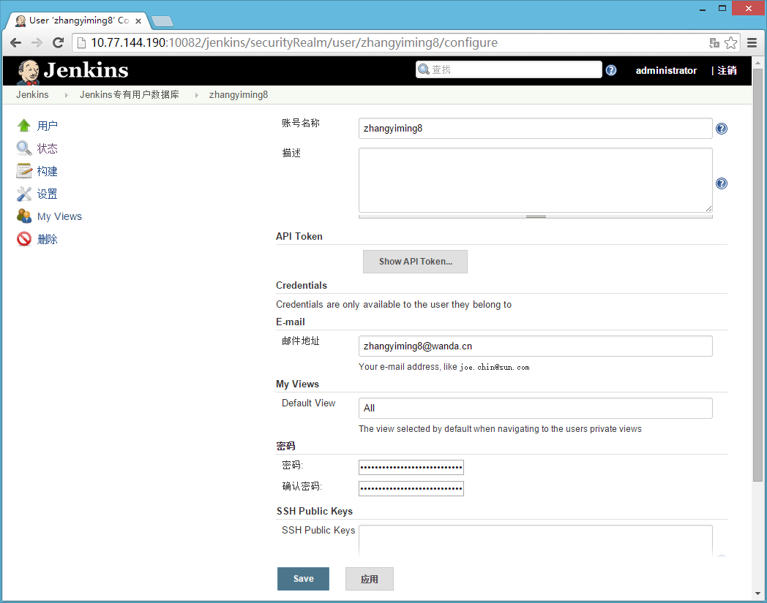

修改用户时，主要常用的是设置用户邮箱地址、设置默认视图、设置用户密码

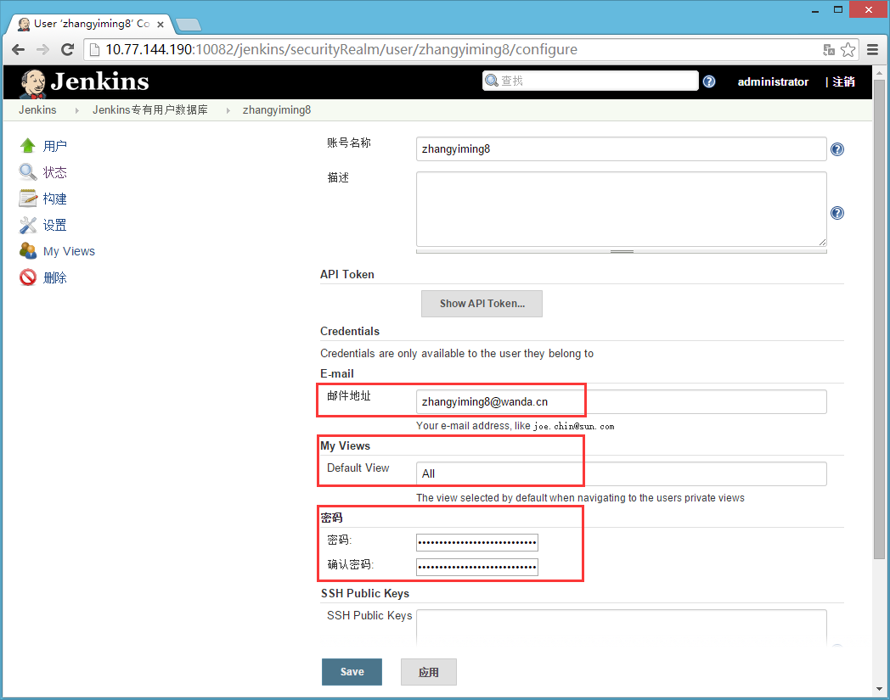

#### 3.6.5 删除用户

点击删除用户按钮，进行删除用户操作。

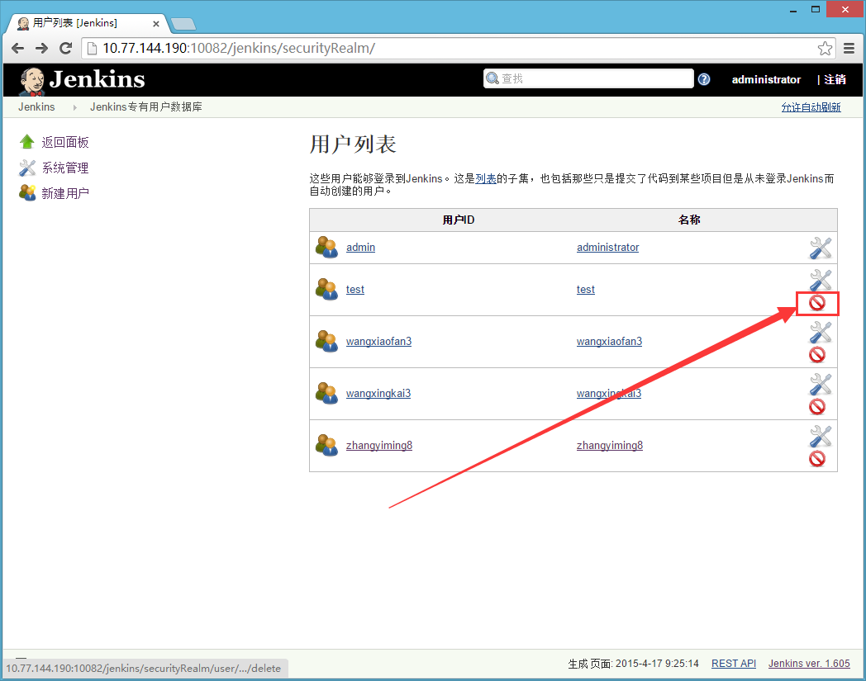

系统提示是否确认删除

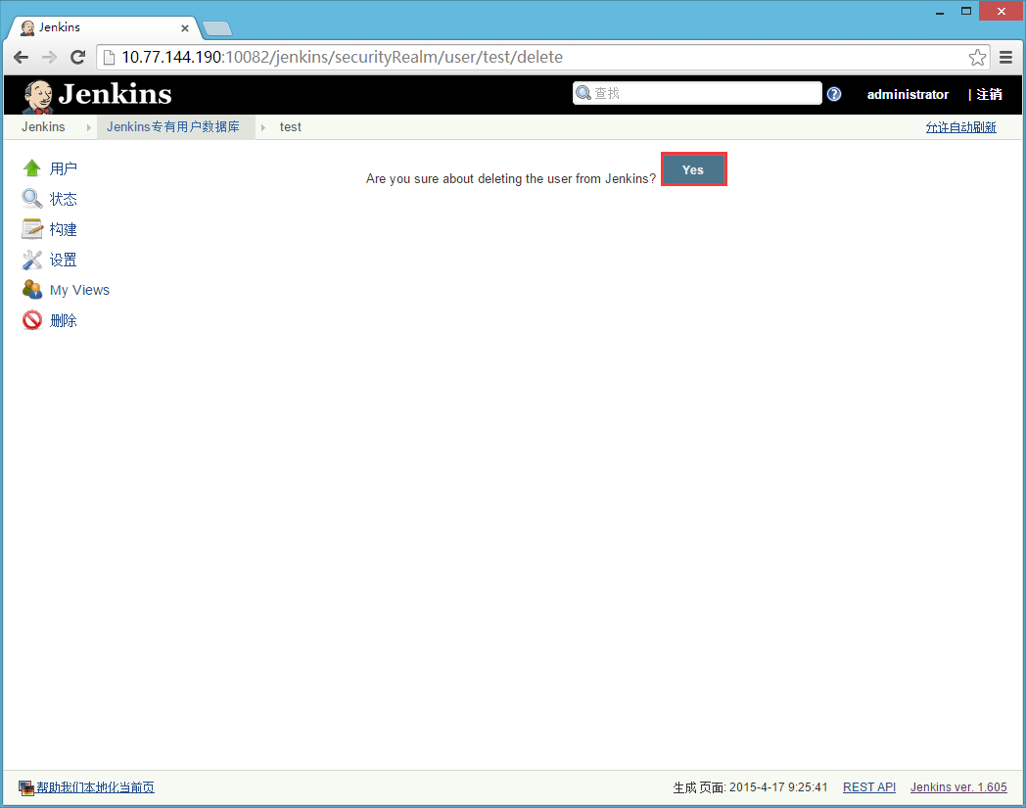

其中：a.管理账号只能进行修改操作，不能删除；

b.当前登陆用户只能修改自己的信息，不能删除自己的账户。

### 3.7 准备关机

当Jenkins服务器准备关机时，告诉Jenkins停止执行新的构建任务，点击“准备关机”按钮：

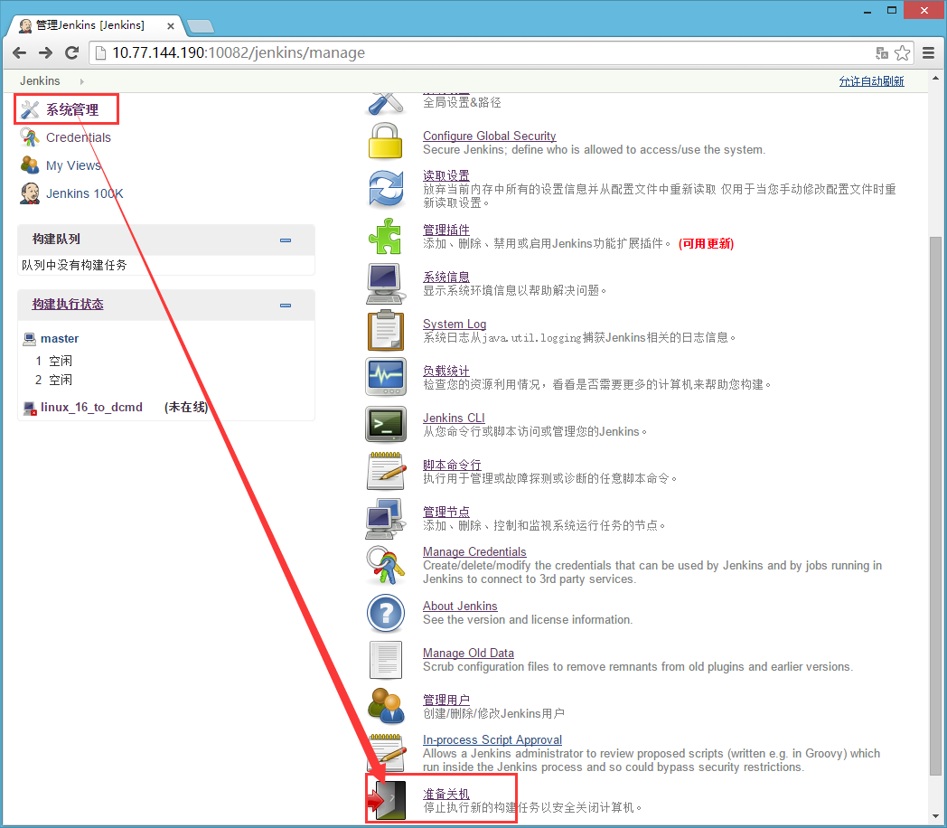

点击完毕，Jenkins首页有提示信息“Jenkins 即将关闭”，此时Jenkins不再接收构建请求

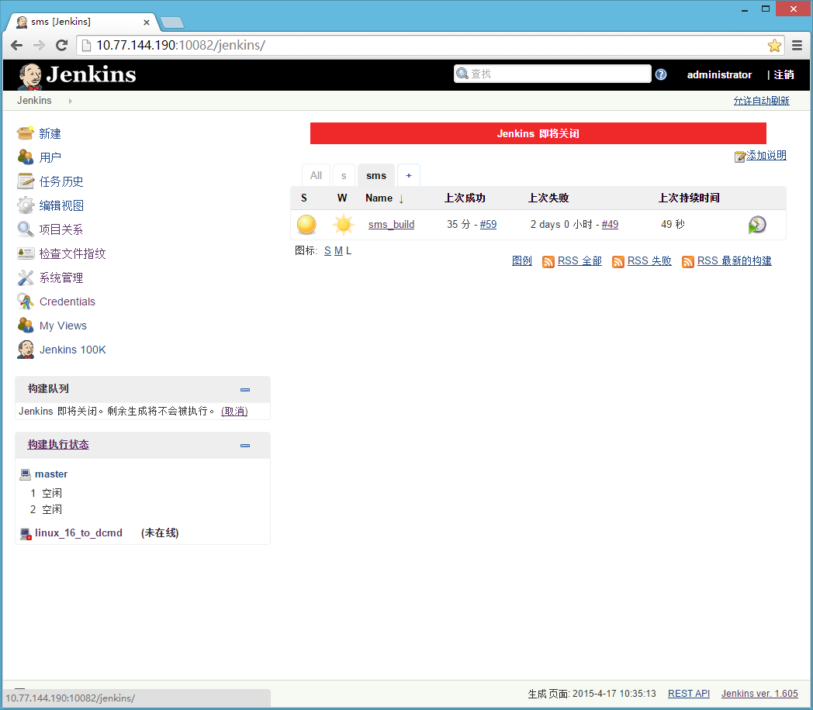

如果想取消准备关闭状态，继续构造新的任务，可以点击“系统构建”——“Cancel Shutdown”，恢复Jenkins为正常状态。

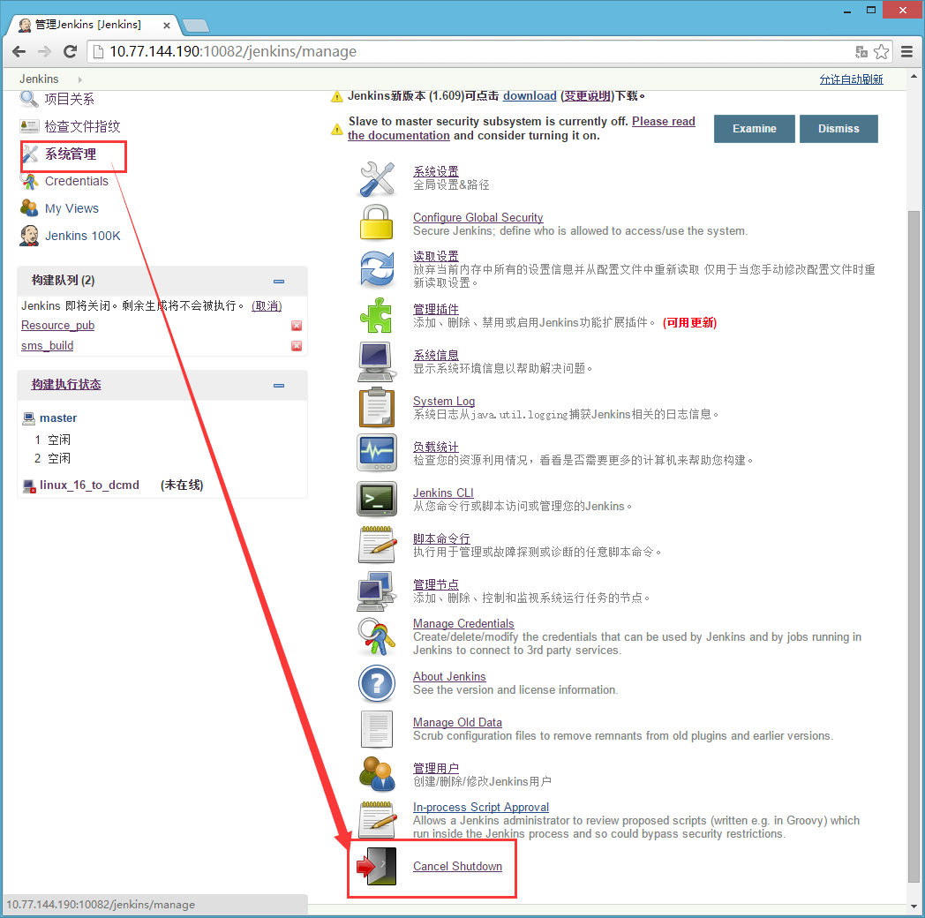

## 4、项目管理

### 4.1 新建项目

Jenkins中新建项目包含五种类型项目：

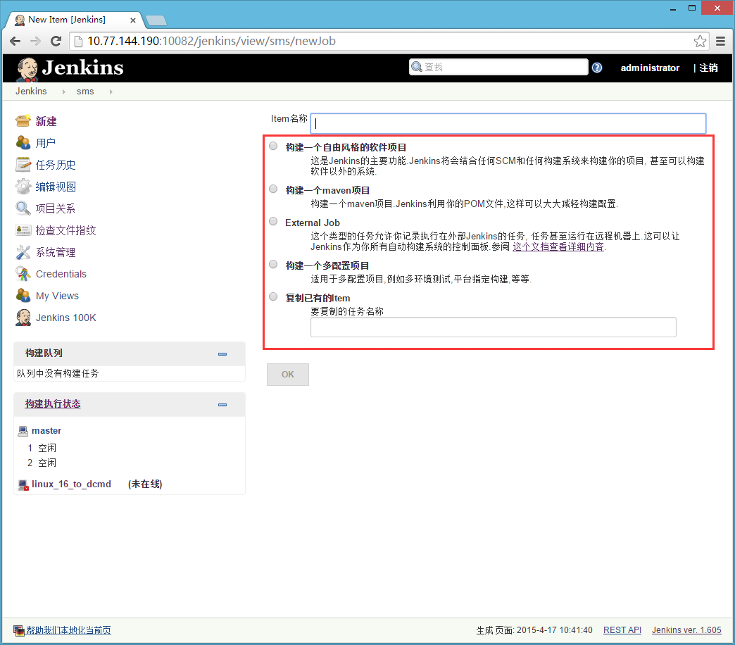

不同类型项目适应不同种需求，下面一一介绍。

#### 4.1.1 自由风格项目

Jenkins常用的项目类型。Jenkins会结合任何SCM和任何构建系统来构建你的项目, 甚至可以构建软件以外的系统.，此种项目比较自由，项目管理者可设置的比较多，可控性较高。

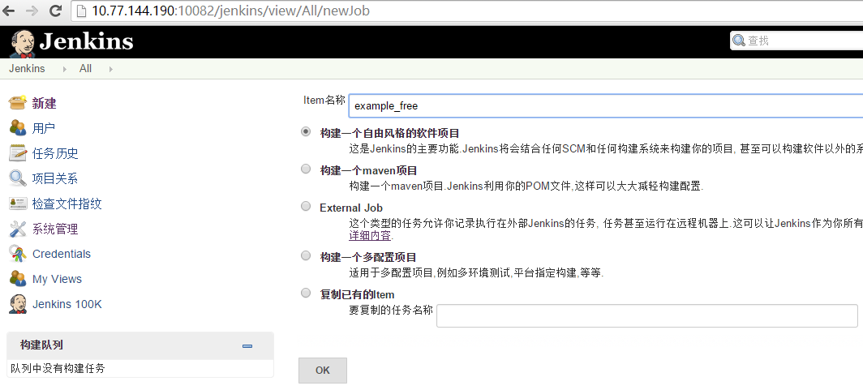

点击“OK”按钮后，进入项目详细设置界面。

#### 4.1.2 MAVEN项目

构建一个maven项目。Jenkins利用你的POM文件,这样可以大大减轻构建配置，此类型项目需要指定pom.xml文件相对路径，相对项目工作空间的位置。.

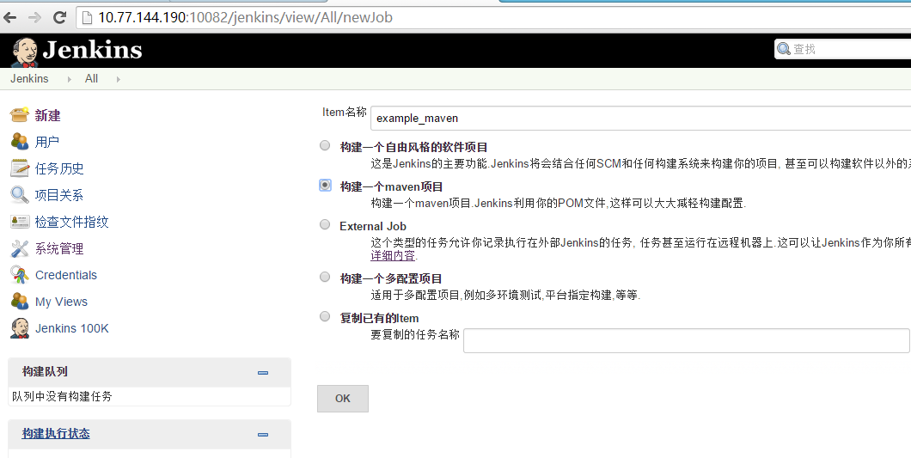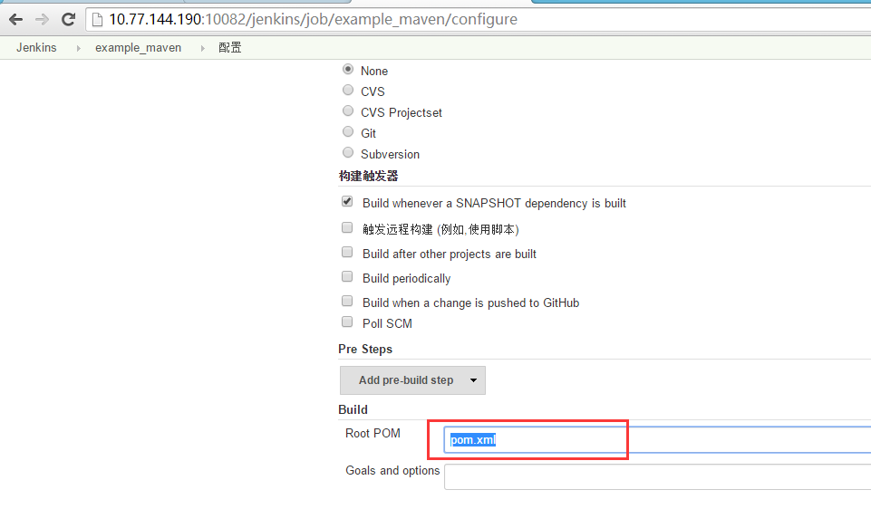

#### 4.1.3 外部项目

此类型的项目允许你记录执行在外部Jenkins的任务, 项目甚至运行在远程机器上。可以让Jenkins作为你所有自动构建系统的控制面板

（目前尚未使用，后续使用会补充）

#### 4.1.4 多配置项目

适用于多配置项目，例如多环境测试，平台指定构建等等.

（目前尚未使用，后续使用会补充）

#### 4.1.5 复制已有项目

指定要复制的任务名称（系统根据用户输入名称，自动过滤与输入关键字匹配的项目并下拉项目名称，用户可以从下拉选项中选择即可），可以快速的创建与该项目类似的项目，只需要更改少量配置即可。

（略）

### 4.2 项目配置

新建项目填写项目名称，选择创建项目方式，点击“OK”按钮后，直接进入项目配置界面：

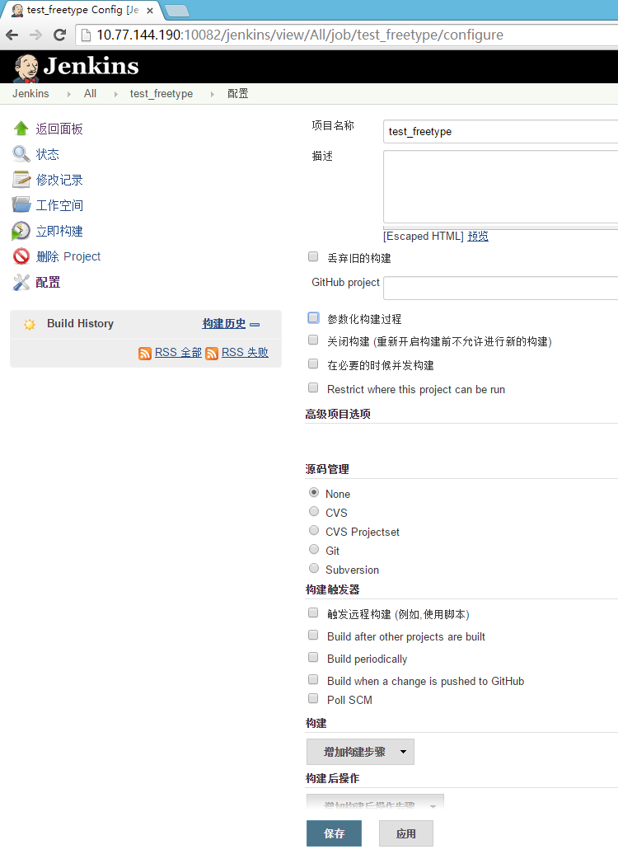

在此界面可以进行如下各种功能的配置

#### 4.2.1 参数化构建

Jenkins中支持多种参数化构建，参数类型如下图：

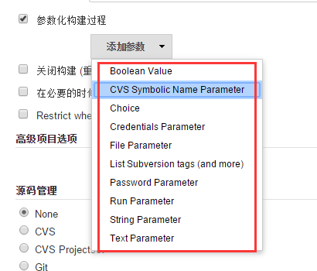

#### 4.2.2 关闭构建

有时候由于某些原因，我们想让某个项目不进行构建一段时间，可以临时的把“关闭构建”选项勾选上，勾选的时间内，这个项目不再进行构建操作，直到需要开启为止。

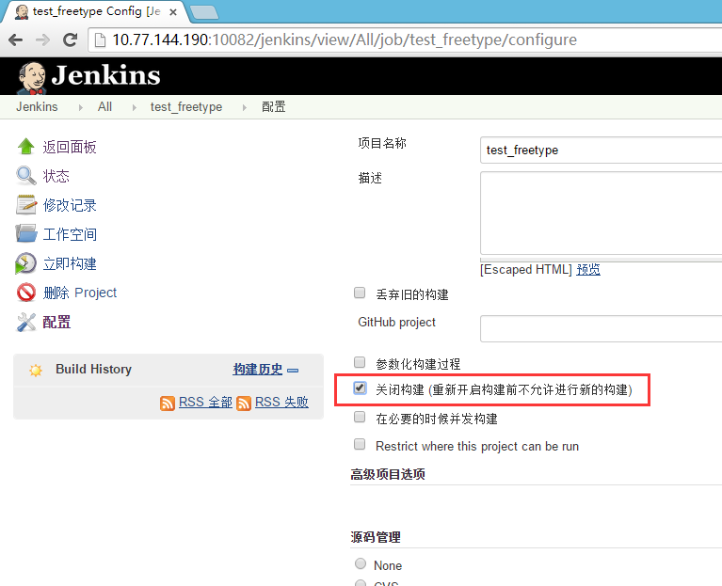

#### 4.2.3 指定项目运行节点

勾选“Restrict where this project can be run”可以指定当前项目运行在某个节点（或主机）上，输入Label Expression时，系统会根据录入的内容自动下拉已经存在的节点（或者master）列表：

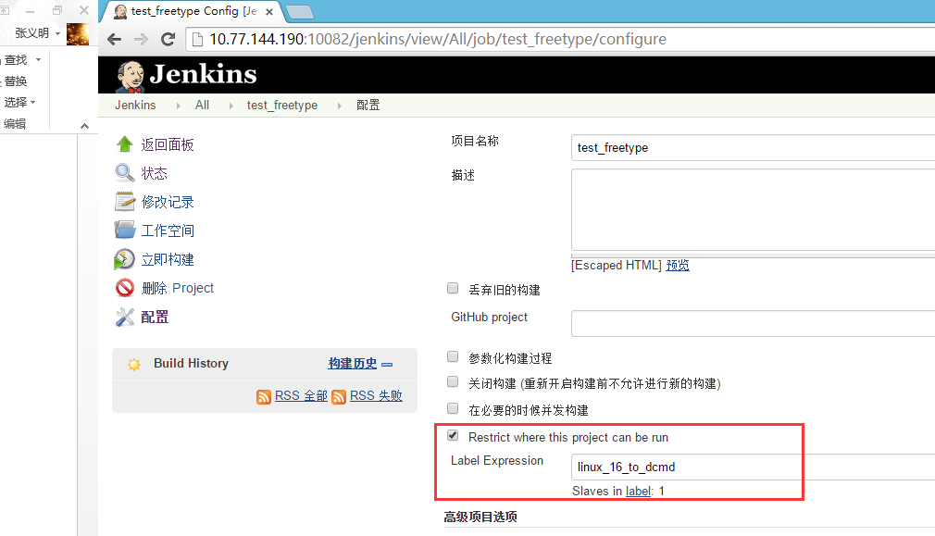

#### 4.2.4 源码管理

Jenkins支持各种源码管理服务器，选择其中一种，然后指定相应参数，在构建项目时，Jenkins自动从源代码管理服务器上更新代码，为编译做准备。

##### 4.2.4.1 GIT源码管理

在源码管理中选择git选项，填写Repository [URL值为git@10.77.144.192:message-center.git](mailto:URL值为git@10.77.144.192:message-center.git)

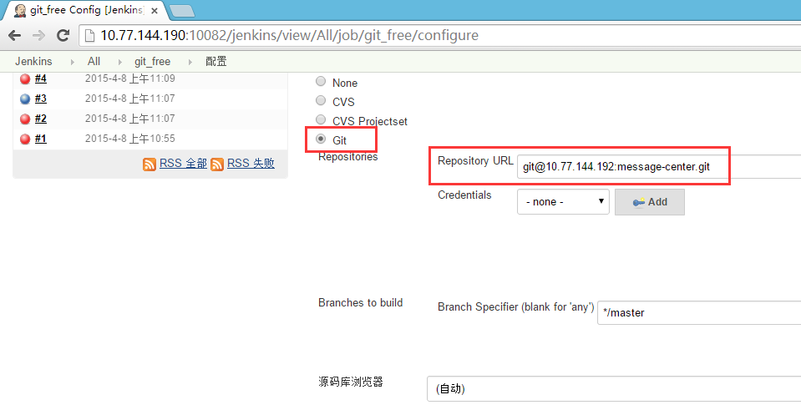

[如果用账号更新那么配置地址是：](mailto:如果用账号更新那么配置地址是：yiming@10.77.144.192:message-center.git) yiming@10.77.144.192:message-center.git

需要在Credentials中添加自己的账号信息，如果不用账号，使用秘钥的方式，需要在Jenkins所在的服务器生成秘钥

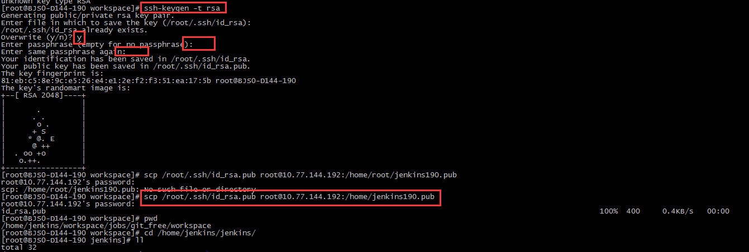

把公钥发给git系统管理员，让其添加到新人列表表

然后可以构建刚配置的项目，项目能顺利的从git服务器上更新对应的代码

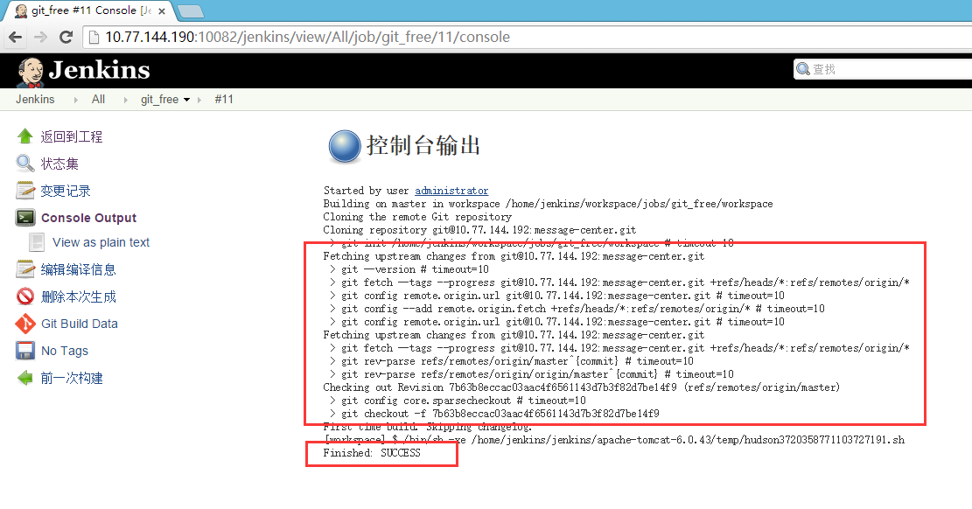

#### 4.2.5 构建触发器

此配置可以定义项目运行方式，指定触发远程构建、构建完某个项目后开始构建本项目、周期性的构建本项目、当GitHub上内容改变时即开始构建、指定周期从代码管理中拉取变化内容

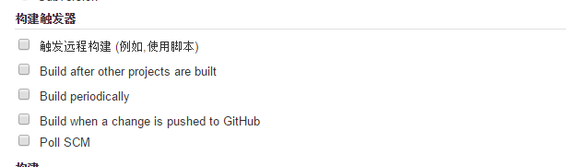

##### 4.2.5.1 触发远程构建

如果想开启此项目的远程构建方法，则如下设置：

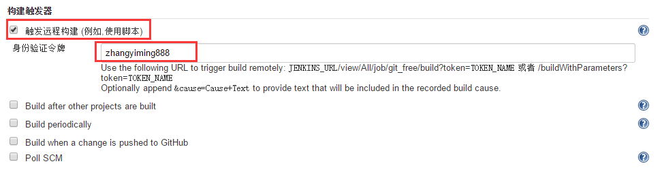

##### 4.2.5.3 项目定时运行

配置定时每十五分钟构建一次，如下图：

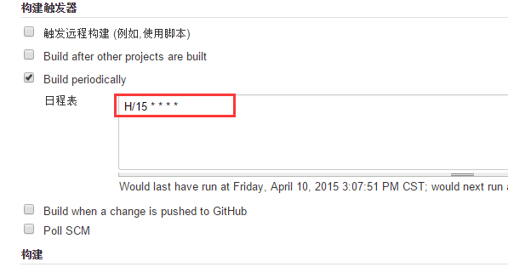

配置表达样例：

1. 分钟数 小时数 日期 月份 星期
2. H/15 * * * * # 每15分钟构建一次

#### 4.2.6 构建选项

指定执行window的批处理命令、执行Linux的shell脚本、调用Ant命令等

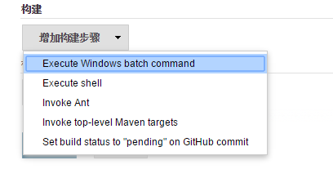

#### 4.2.7 构建后操作

构建完成后，可以指定后续的工作内容，选项如下：

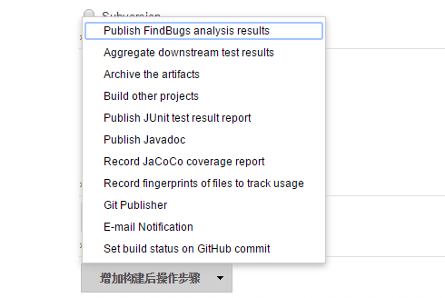

##### 4.2.7.1 Email Notification

此配置作用是当构建不稳定或失败时会发邮件给指定的邮箱。

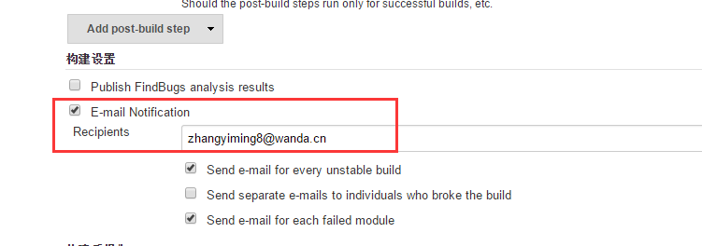

##### 4.2.7.2 Build other projects

根据本项目构建情况，选择是否构建后续项目，此图中的配置是只有稳定构建本项目才进行启动下一个项目的构建，如果不稳定，即停止后续构建操作。

构建不稳定是指包含项目编译过程包含警告信息。

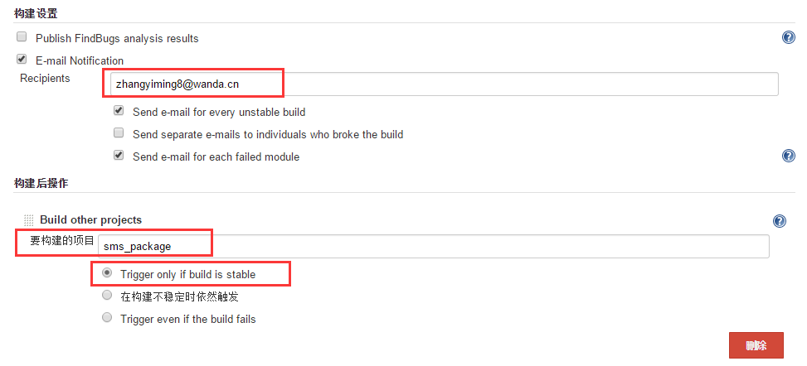

#### 4.2.8 项目权限

该项目只允许哪些用户查看、配置、构建的配置：

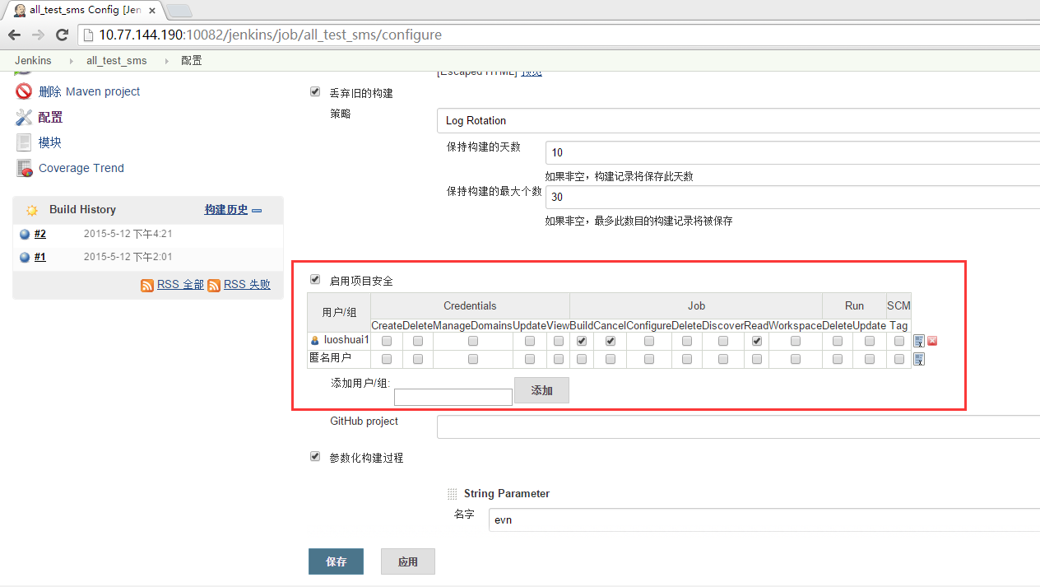

具体选项的说明详见3.6权限管理

### 4.3 项目构建

项目构建有两种简单的方式，第一种设置定时构建；第二种是手动构建。

下面介绍下手动构建，点击“立即构建”按钮，项目即可开始构建操作。

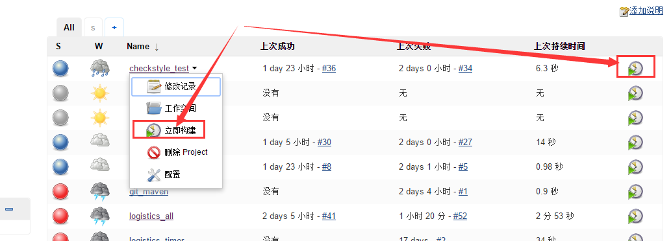

在项目浏览界面点击“立即构建”按钮也可以达到同样的效果

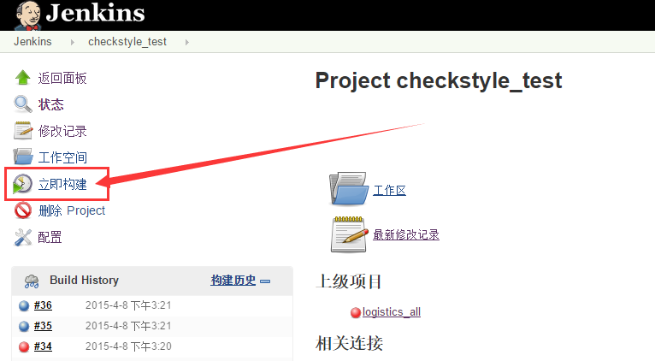

如果项目中设置了参数化构建过程，那么“”即变成“”，点击后，会进入指定参数值得界面：

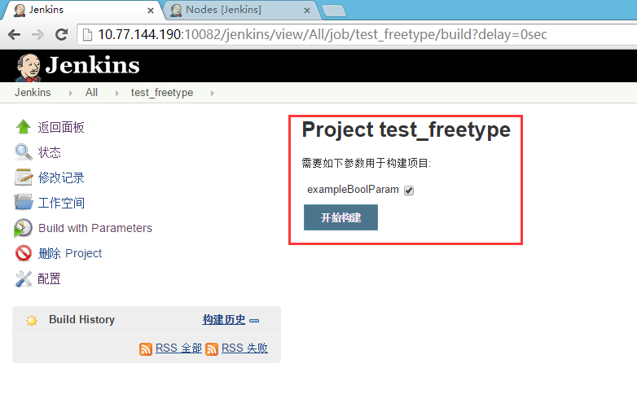

界面上可以看到当前Jenkins系统中构建的项目：

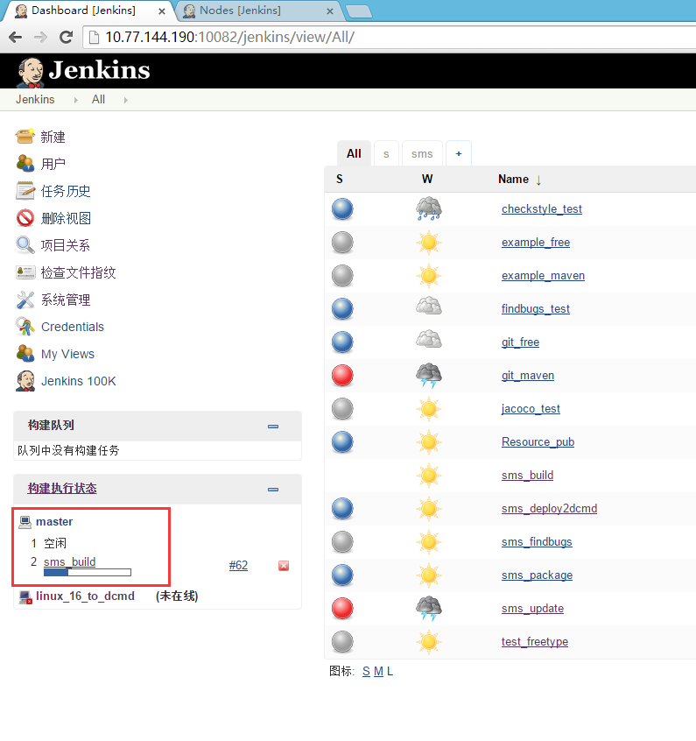

当点击进入此次构建，可以实时查看构建输出参数

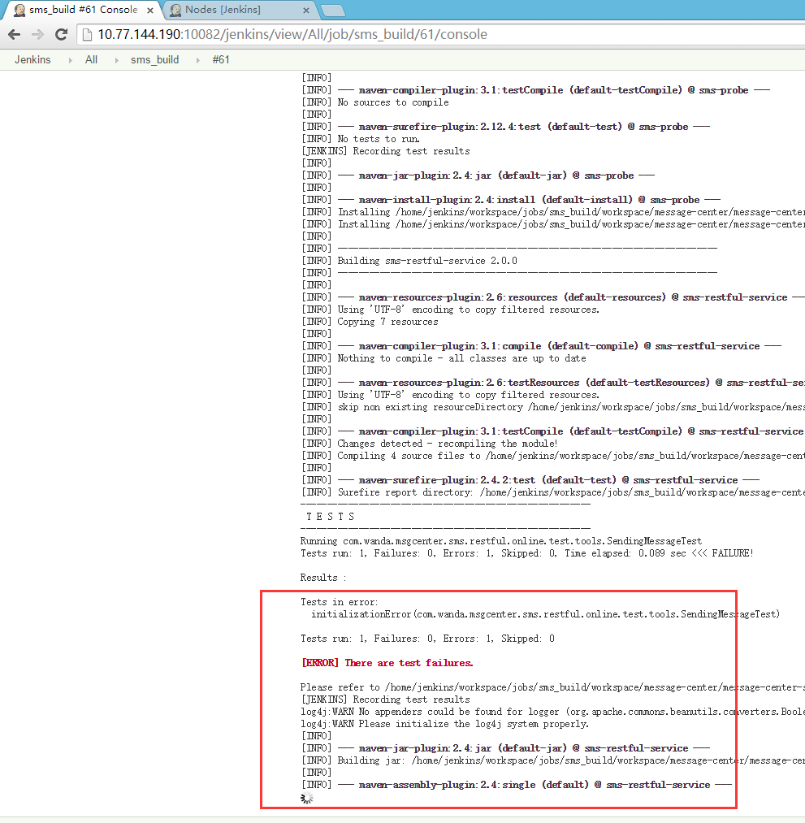

### 4.4 构建日志

如果项目构建完毕可以设置邮件通知，也可以到项目浏览界面查看历次构建日志

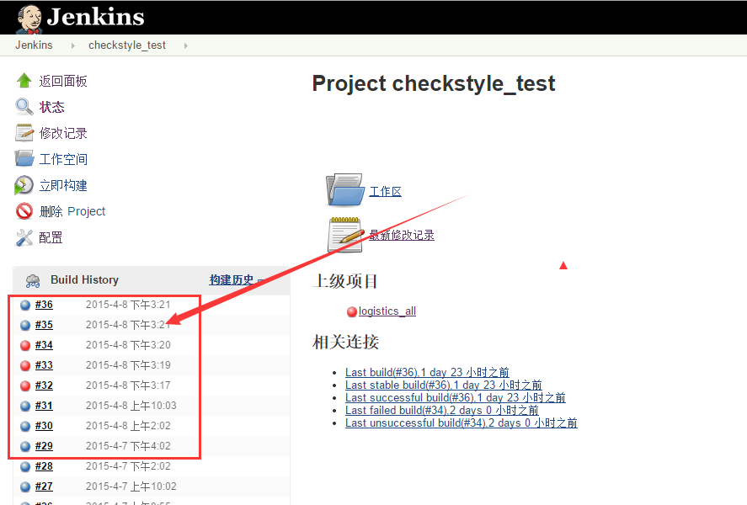

图标含义：表示成功稳定的构建完成，表示构建失败，表示构建不稳定



点击构建历史进行某次构建详细信息：

点击“Console Output”查看控制台输出日志（当项目正在构建时，界面会自动刷新显示新日志）：

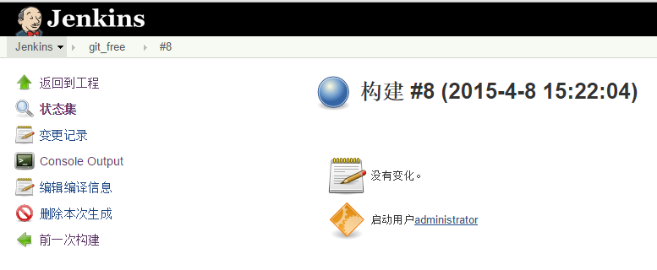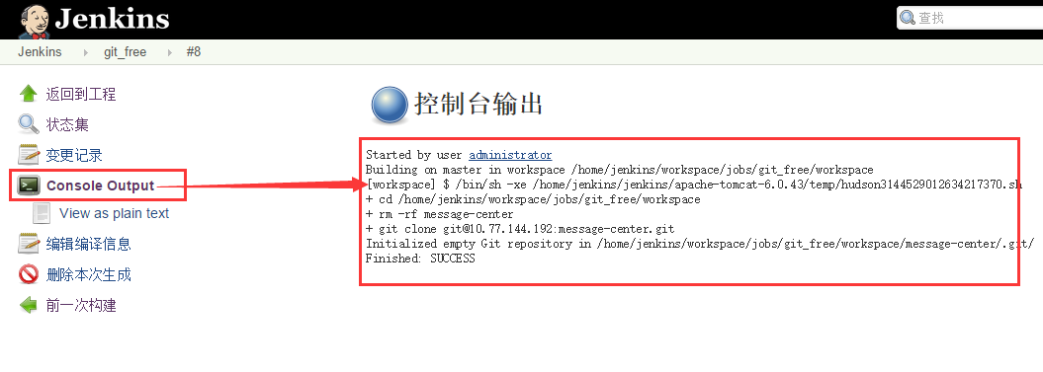

### 4.5 Junit报告

项目单元测试可以配置是否运行，如果运行，系统会生成单元测试报告

1.开启单元测试用例

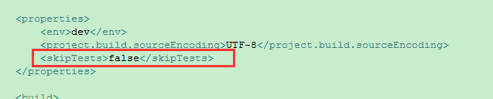

2.构建完毕，查看Junit测试结果

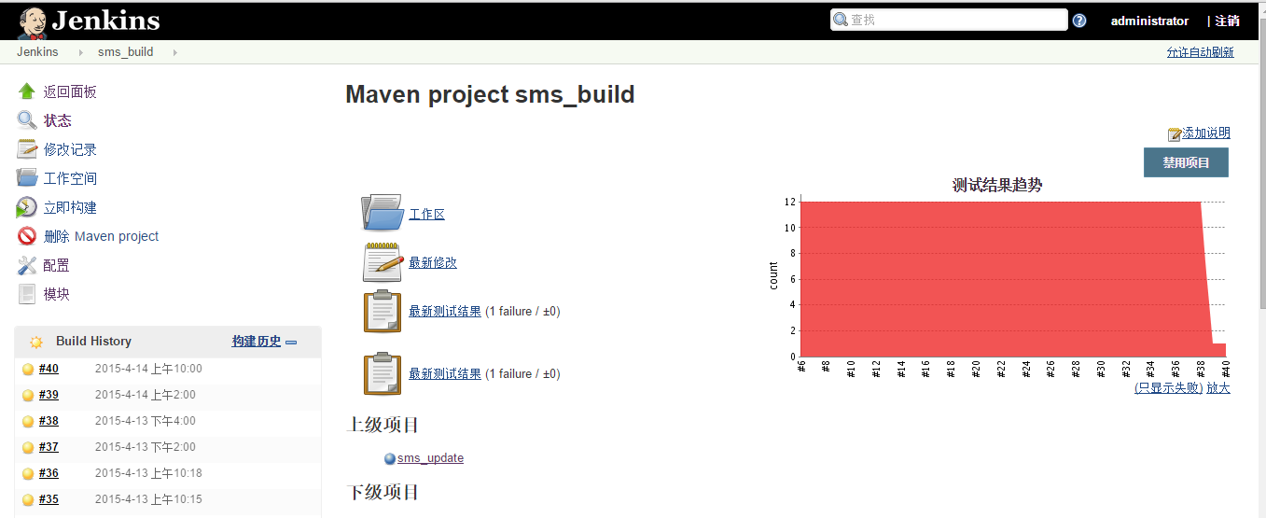

点击“测试结果趋势”红色部分是测试失败视图，可以查看到具体单元测试用例报告

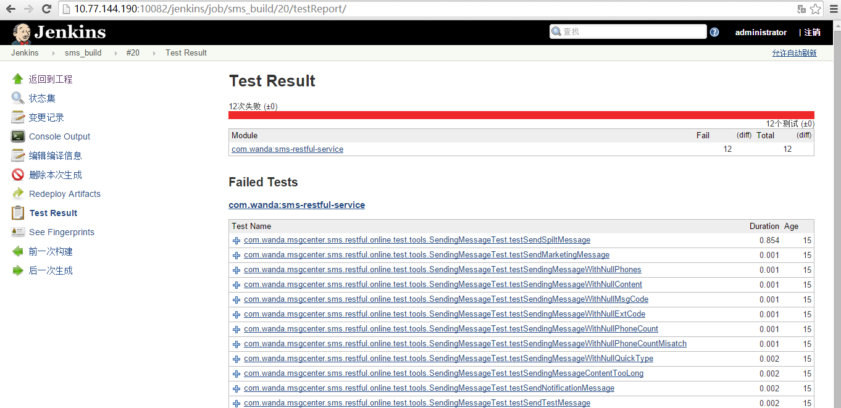

### 4.6 代码覆盖率

代码覆盖率配置

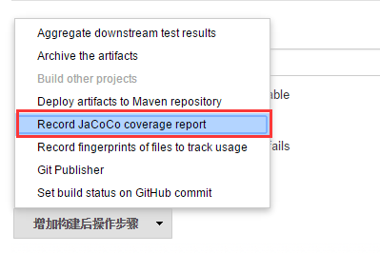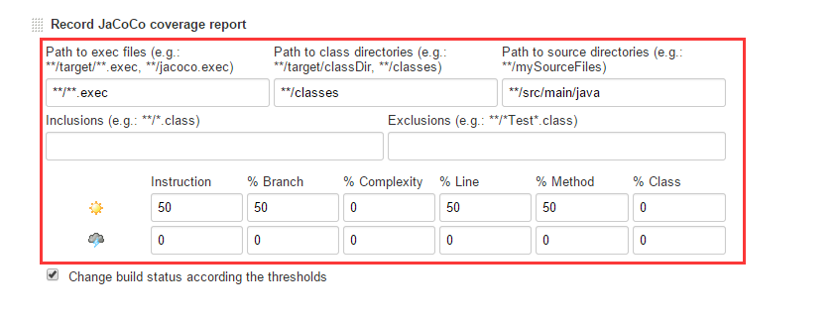

构建项目够，会有代码覆盖率报表输出

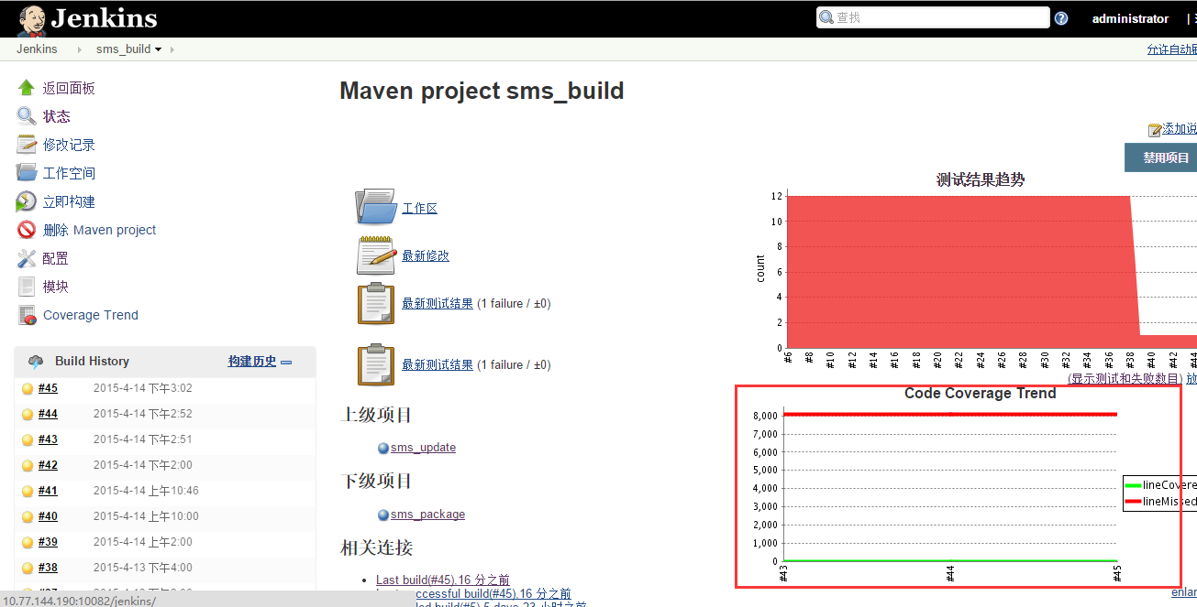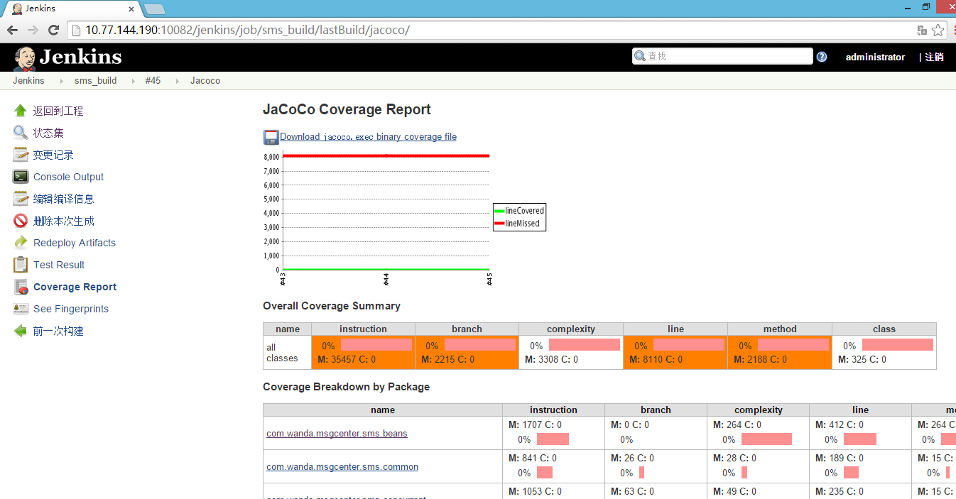

## 5、用户手册

### 5.1 访问地址

Jenkins访问地址是

<http://10.77.144.190:10082/jenkins/>

### 5.2 打包发布

**进入Jenkins首页**（以打包发布消息中心系统为例）

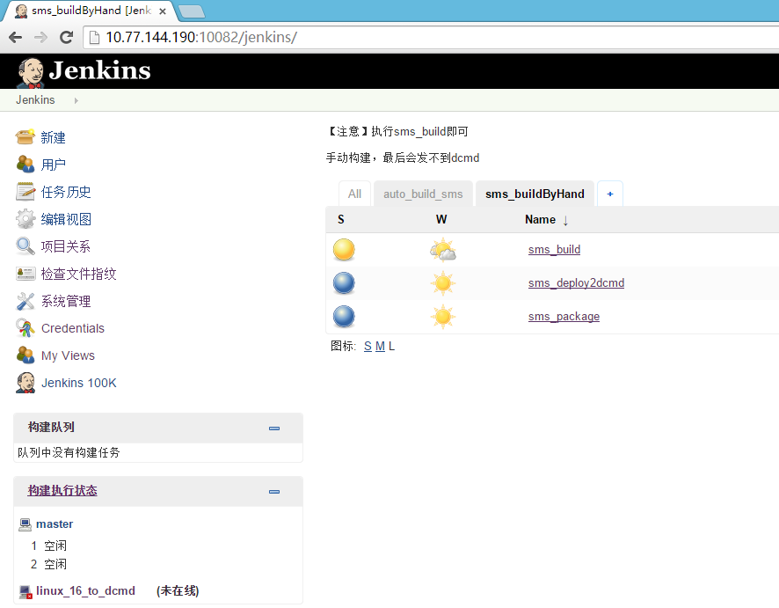

**运行sms_build项目**，等待邮件提醒即可

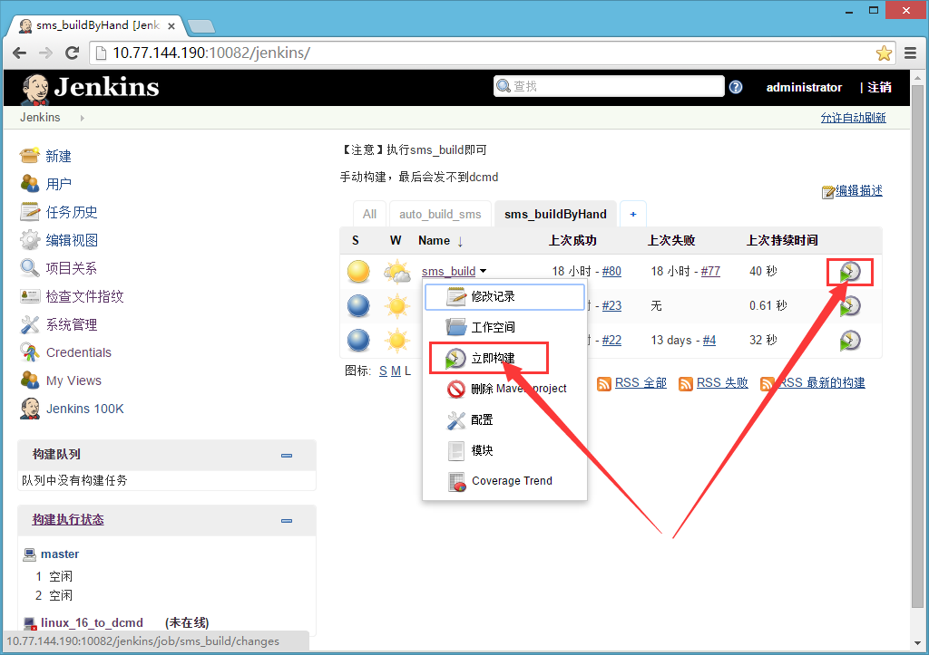

**收到邮件提醒**，如果日志正常，那么已经发布到DCMD系统，可以继续到dcmd系统中对该包进行发布操作

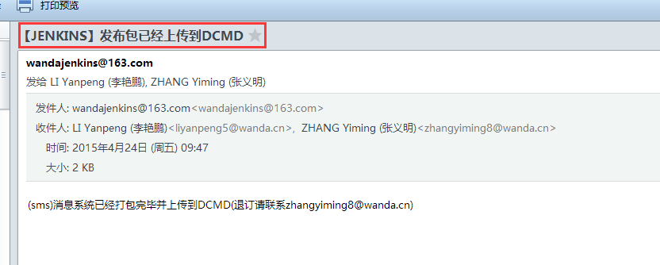

【注意】后续如果我们有权限进行dcmd发布权限，那么可以把发布操作也集成到Jenkins中。

当编译出现**不稳定**，包含问题时，收到如下邮件提醒：

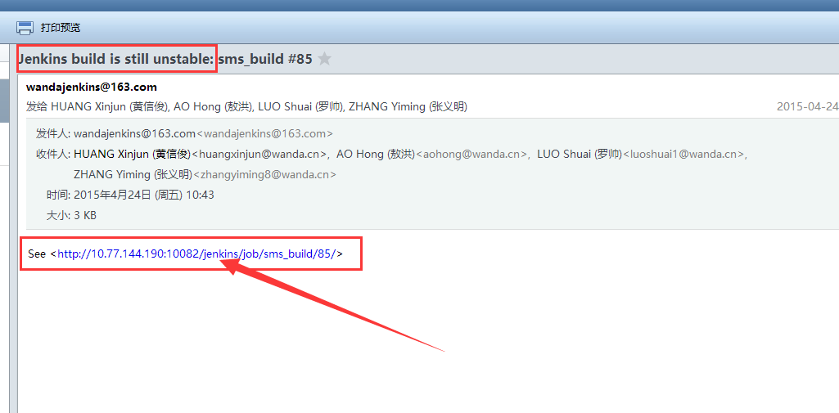

点击链接，进入Jenkins界面后，点击“Console Output”，可以**查看该构建的日志信息**：

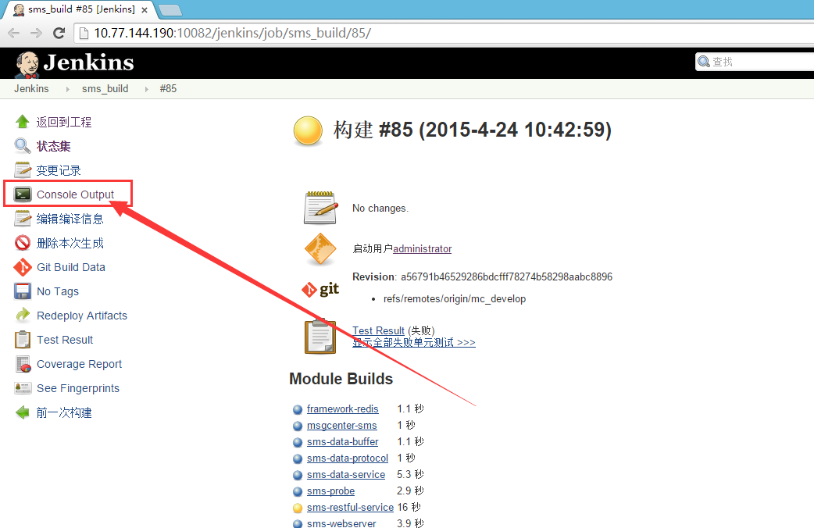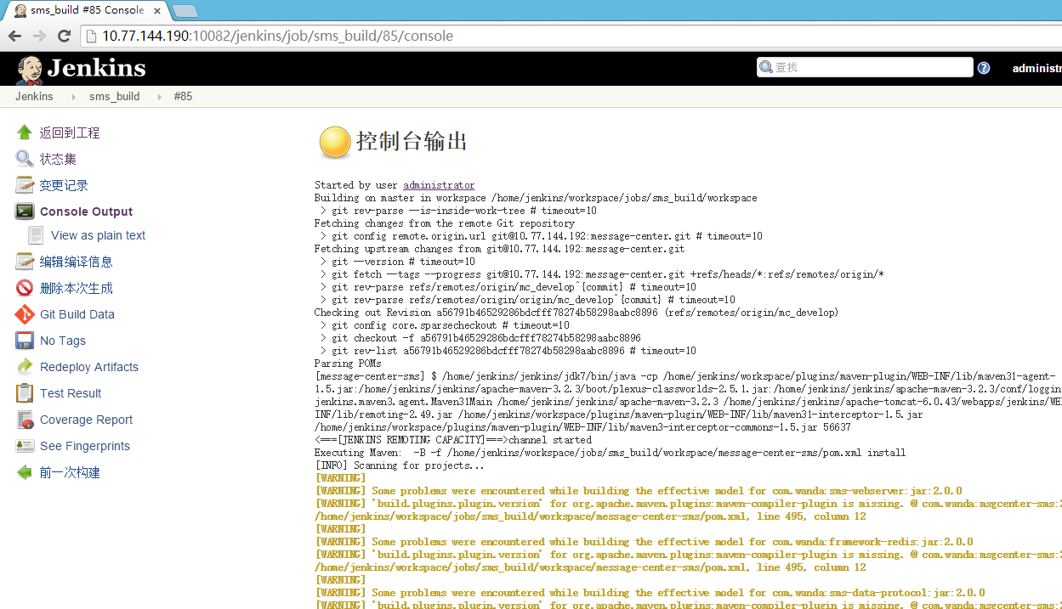

在日志中查看到单元测试未通过，所以说构造是不稳定的

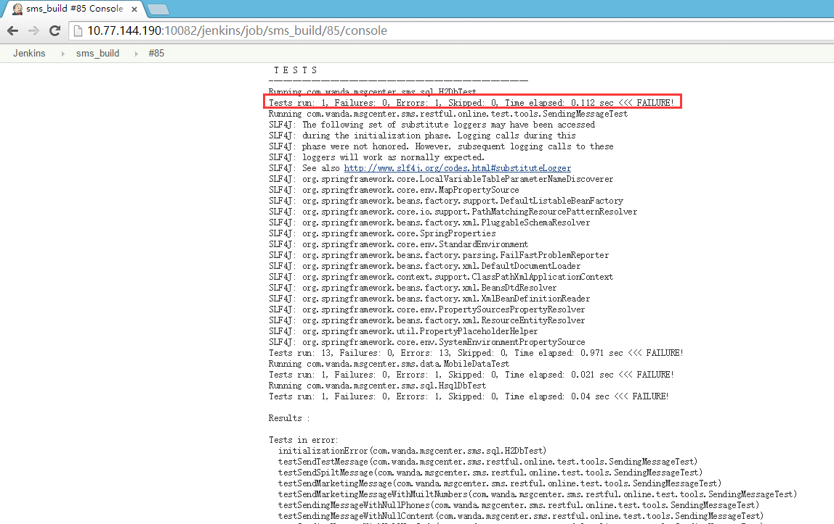

### 5.3 代码检查

【注意】平时开发工程师提交代码到git库中，就会触发代码检查，是无需手动执行的，当然有时候关心代码检查结果如何，但是不希望发布到dcmd的时候，可以手动执行代码检查工程。

进入Jenkins首页（以消息中心系统为例）



切换到auto_build_sms视图

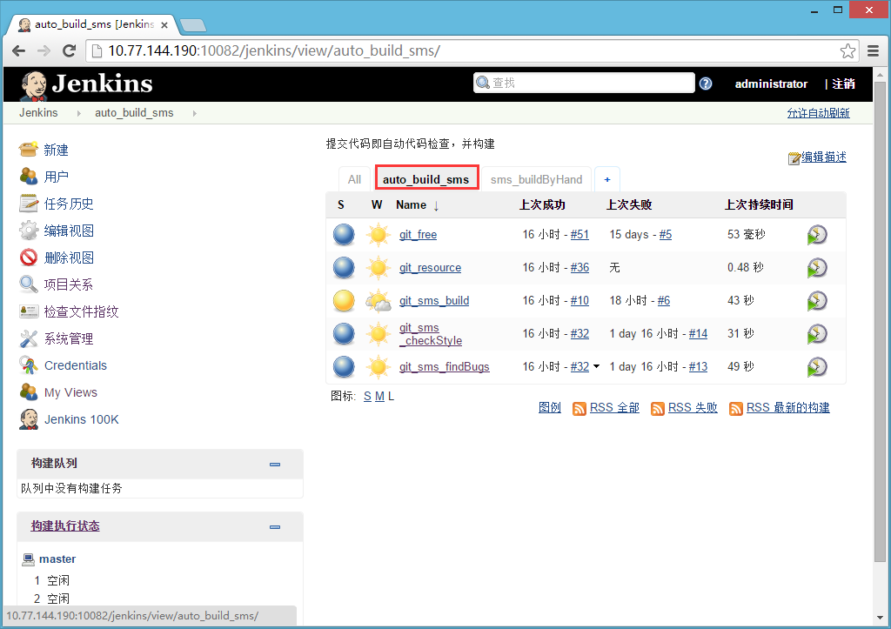

运行git_free项目，等待邮件提醒即可

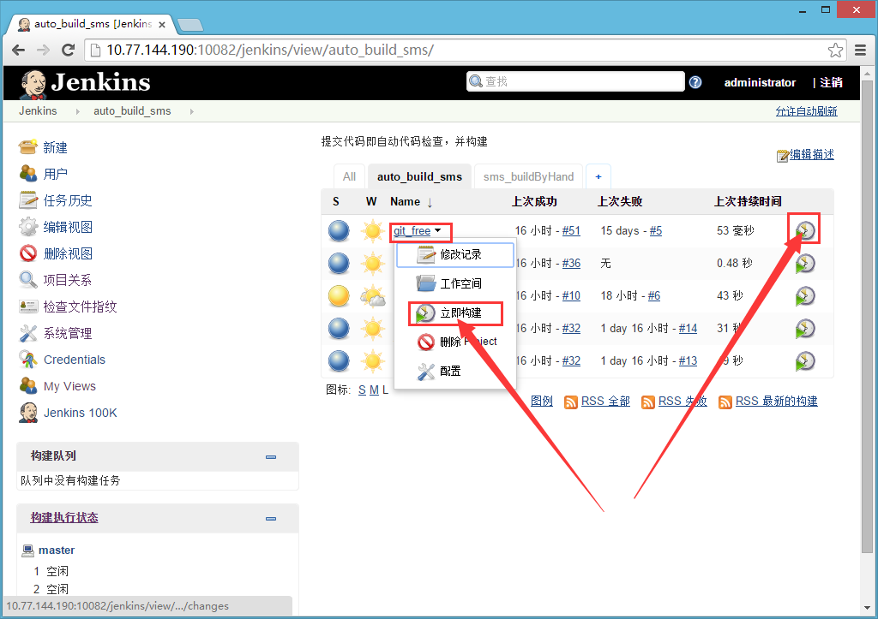

随后会收到checkstyle和findBugs对代码检查结果的报告信息。

findBugs检查结果邮件通知：

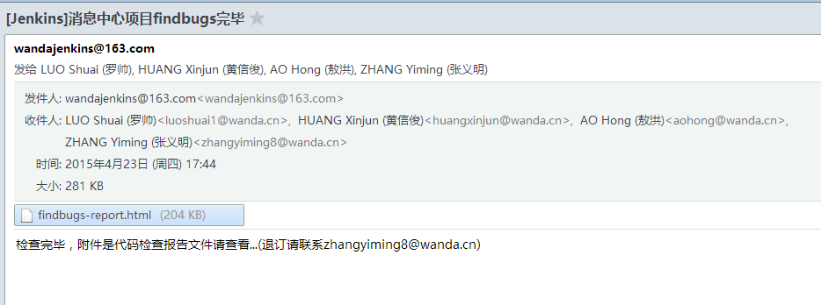

报告内容：

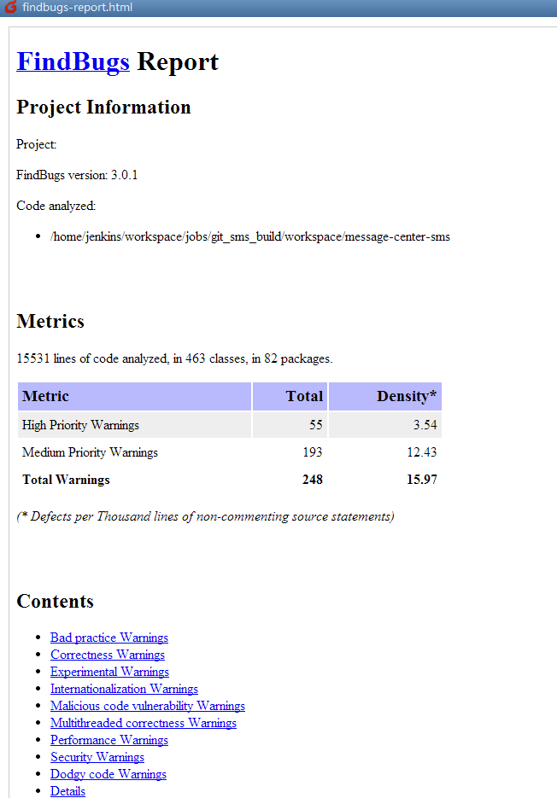

Checkstyle检查结果邮件通知：

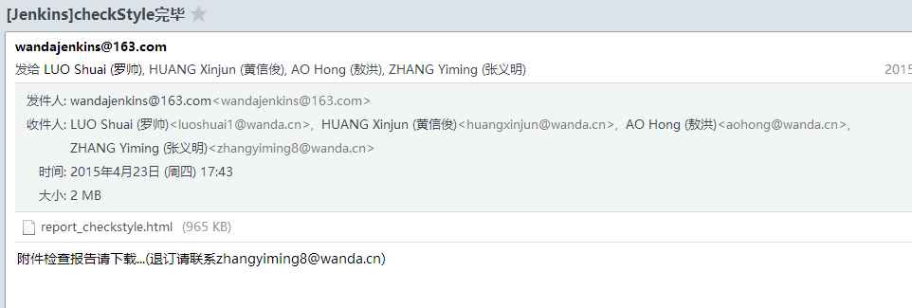

Checkstyle报告内容：

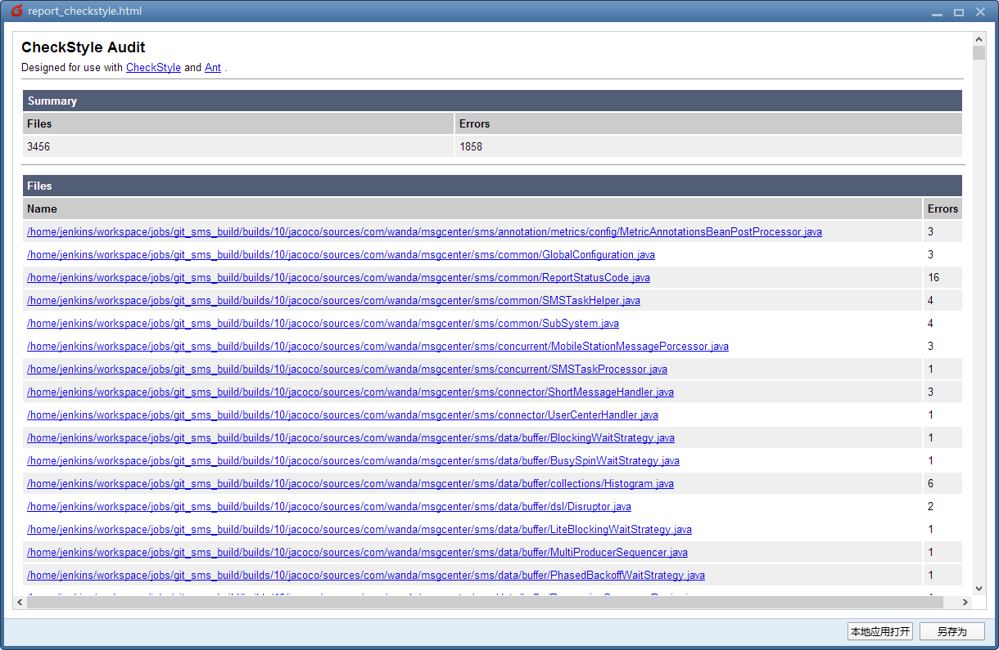

### 5.4 单元测试报告

Jenkins中构建项目过程，是否跑单元测试用例，可以通过配置完成，此配置在pom.xml文件的<skipTests/>标签中指定：

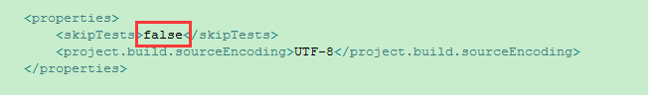

取值为false，每次编译时会跑单元测试用例，单元测试用例测试类要以Test结尾，如果取值为true，每次编译时会跳过单元测试用例代码，不会统计单元测试用例报告。

如果配置跑单元测试用例，那么可以在编译完毕后，到Jenkins中查看单元测试用例报告。

目前如果是提交代码后自动构建的流程，需要查看git_sms_build工程日志。

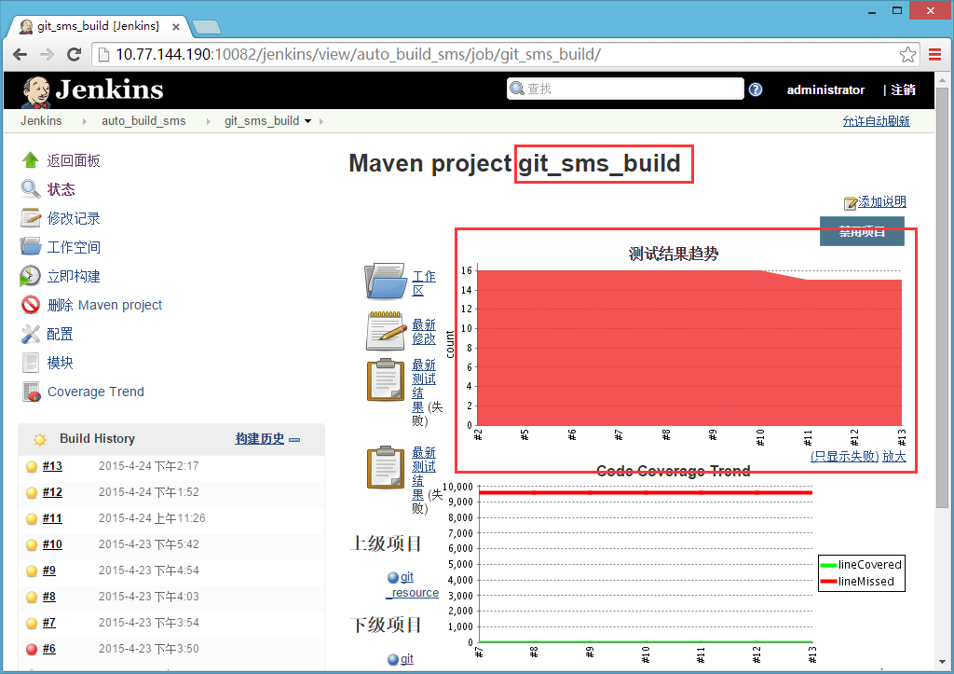

如果手动构建sms_build项目进行打包发布流程结束，那么可以到sms_build工程查看单元测试报告：

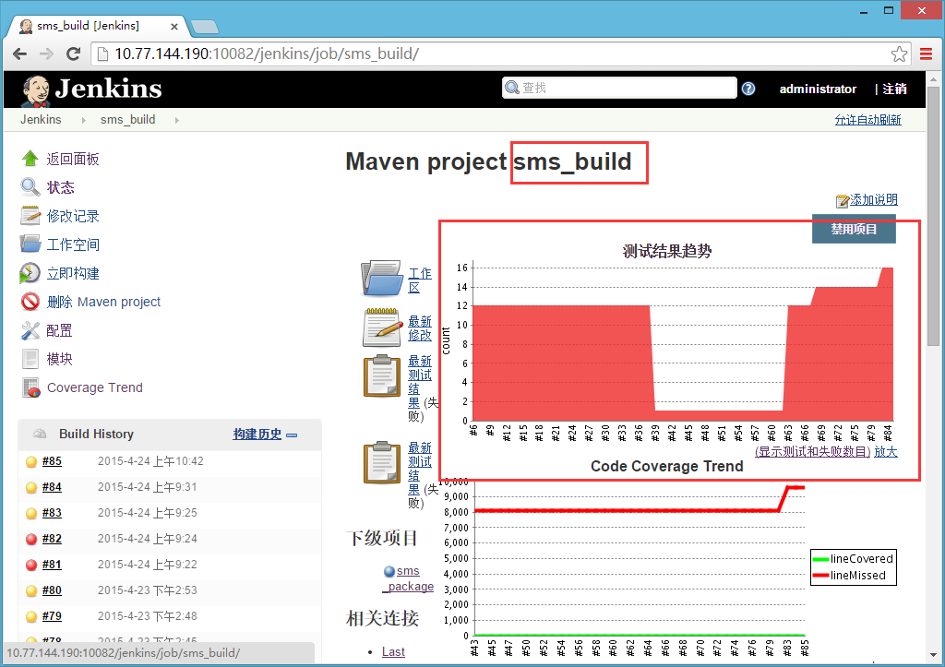

点击“测试结果趋势”图表部分，即可进入某次（视用户点击报告图表的哪部分）构建的单元测试结果明细界面：

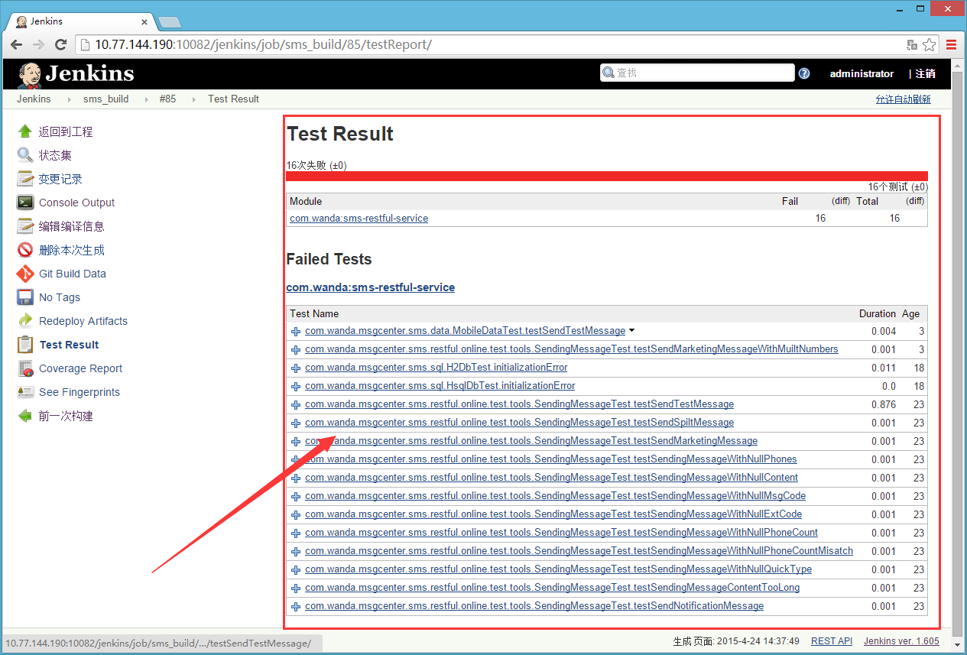

## 6、常见问题

### 6.1 构建项目时，jenkins服务突然中止

问题现象：

查看日志，日志最后终止在findbugs检查部分

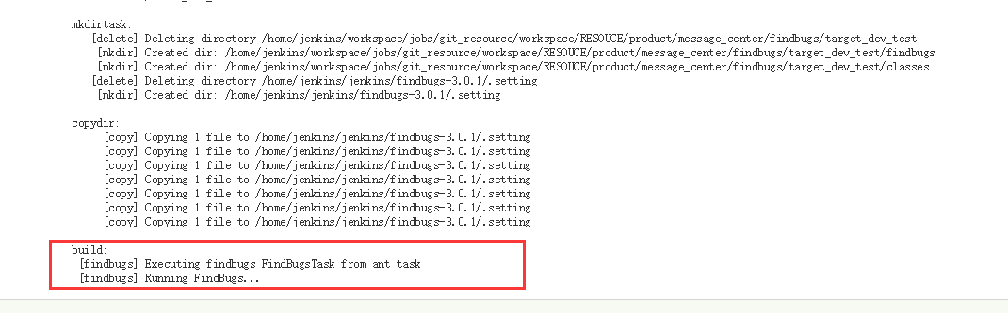

原因分析：

Findbugs 进行代码检查时，所有处理都是从内存中进行的，占用内存过大，超过findbug启动时设置的内存，导致tomcat崩溃。

解决方法：

设置findbugs代码检查时使用内存大小。

更改git上jenkins_resource工程下的

jenkins_resource\RESOUCE\product\message_center\findbugs\build_dev_test.xml文件，原来配置：

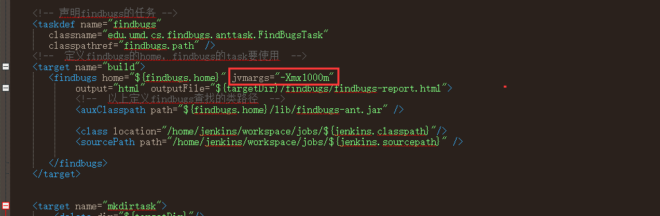

更改为如下配置：

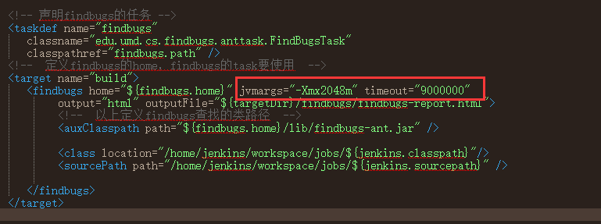

提交该配置信息到git，再次构建该项目，findbugs检查成功：

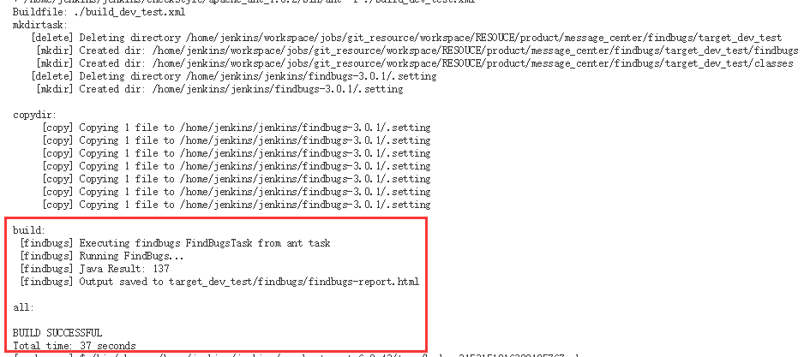

### 6.2 jenkins服务怎么启动

使用securitycrt工具，登陆到10.77.134.16机器，以root用户登陆10.77.144.190

切换到目录/home/jenkins/jenkins/apache-tomcat-6.0.43/bin

执行startup.sh脚本启动jenkins所在的tomcat

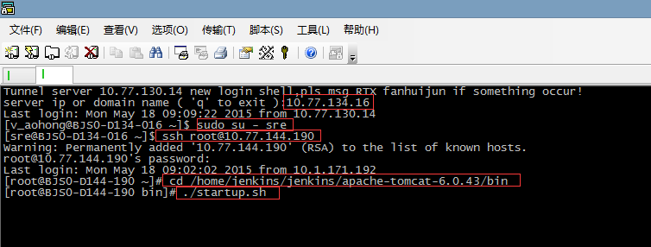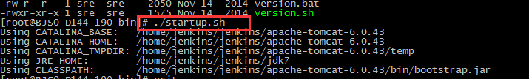

### 6.3 maven中junit配置相关

1. 选择跳过单元测试的时候有两个标签<skipTests></skipTests> 与<skip></skip>。skipTests跳过所有，skip跳过当前。比如如下配置片段：

|  |
| --- |
| <plugin>  <groupId>org.apache.maven.plugins</groupId>  <artifactId>maven-surefire-plugin</artifactId>  <version>2.4.2</version>  <configuration>  <skip>true</skip> <!--只跳过默认的单元测试，不跳过下面executions里面的 integration-tests和 utest这两个测试，如果skip用skipTests替换的话，executions里面的两个测试也会被跳过，不管他们自身的skip配置的是true还是false -->  </configuration>  <executions>  <execution>  <id>**integration-tests**</id>  <phase>integration-test</phase>  <goals>  <goal>test</goal>  </goals>  <configuration>  <skip>false</skip>  <includes>  <include>**/*questDispatcherTest.java</include>  </includes>  </configuration>  </execution>  <execution>  <id>**utest**</id>  <phase>test</phase>  <goals>  <goal>test</goal>  </goals>  <configuration>  <skip>false</skip>  <includes>  <include>**/*bSqlTest.java</include>  </includes>  </configuration>  </execution>  </executions>  </plugin> |

1. Excludes和includes的使用，如果使用了includes标签，则只会检查includes标签里面定义的java类。如果使用了excludes标签，则excludes里面的所有类都会被跳过，即使includes包含了excludes里面的内容。还是上面的例子，integration-tests测试只会检查questDispatcherTest结尾的java类。Utests测试只会检查bSqlTest结尾的java类。
2. Maven中是编译项目的时候跑单元测试，如果你需要自己手动通过shell脚本来调用单元测试。只有两种命令：mvn test 会跑除开integration-test类型的测试。Mvn integration-test会跑所有类型的测试。

### 6.4 jenkins系统预置变量在哪里

通过访问jenkins系统查看预置变量有哪些

http://10.77.144.190:10082/jenkins/env-vars.html